PHÂN TÍCH VÀ TRỰC QUAN HÓA THÔNG TIN VĂN BẢN TRONG BÁO CÁO PHÁT TRIỂN BỀN VỮNG CỦA DOANH NGHIỆP BẰNG PHƯƠNG PHÁP XỬ LÝ NGÔN NGỮ TỰ NHIÊN:
BẰNG CHỨNG THỰC NGHIỆM TẠI VIỆT NAM
Analyzing and Visualizing Text Information in Corporate Sustainability Reports Using Natural Language Processing Methods: Empirical Evidence from Vietnam
Tái hiện và Mở rộng Khung Phương pháp Luận của Kang & Kim (Applied Sciences, 2022)
——————————————————————————————————————
Tóm tắt (Abstract)
Báo cáo phát triển bền vững (BCPTBV) ngày càng trở thành phương tiện truyền thông thiết yếu giúp doanh nghiệp khẳng định trách nhiệm giải trình đối với các mục tiêu Môi trường, Xã hội và Quản trị (ESG). Tuy nhiên, các phương pháp phân tích nội dung truyền thống chủ yếu dựa trên kỹ thuật đếm từ khóa (bag-of-words) thường thất bại trong việc nắm bắt ngữ nghĩa ngữ cảnh sâu và bị chi phối bởi các ngôn từ sáo rỗng. Nghiên cứu này thực hiện tái hiện và mở rộng có hệ thống khung phương pháp luận tiên phong của Kang & Kim (Applied Sciences, 2022) trên ngữ liệu 29 báo cáo phát triển bền vững tiếng Việt (tổng cộng 17.047 câu văn) được công bố trong giai đoạn 2018–2025 bởi 4 doanh nghiệp niêm yết quy mô lớn đại diện cho 4 ngành kinh tế trụ cột tại Việt Nam: The PAN Group (PAN - Nông nghiệp/Thực phẩm), Petrolimex (PLX - Năng lượng/Xăng dầu), PNJ (Trang sức/Bán lẻ) và Vinamilk (VNM - Chế biến sữa). Quy trình nghiên cứu tích hợp mô hình nhúng câu vietnamese-sbert (768 chiều) đo độ tương đồng cosine với 391 câu ngữ liệu chuẩn của 17 Mục tiêu Phát triển Bền vững (SDGs) của Liên Hợp Quốc (được gom thành 6 nhóm danh mục nhu cầu con người: Life, Economic, Equity, Social, Resources, Environments) và mô hình PhoBERT tinh chỉnh để phân tích sắc thái cảm xúc đa lớp (Positive, Neutral, Negative).
Kết quả thực nghiệm chỉ ra rằng: (1) Cấu trúc chủ đề SDG của doanh nghiệp Việt Nam phản ánh sự mất cân đối nghiêm trọng, trong đó nhóm Kinh tế (Economic - SDG 8, 9) luôn dẫn đầu tuyệt đối (điểm trung bình đạt 44.6 đến 54.8 trên thang 100), trong khi nhóm Bình đẳng (Equity - SDG 4, 5, 10, đặc biệt là SDG 5 Bình đẳng giới chỉ đạt 32.1 đến 42.7 điểm) luôn có mức độ gắn kết thấp nhất toàn bảng; (2) Phân phối sắc thái mang tính lưỡng đỉnh (bimodal) rõ nét với tỷ lệ câu tích cực chiếm áp đảo từ 65% đến 80%, khẳng định BCPTBV vẫn bị chi phối nặng nề bởi xu hướng Quản trị ấn tượng (Impression Management); (3) Nghiên cứu đề xuất chỉ số rủi ro Tẩy xanh liên tục (Greenwashing Score - GW) đối sánh giữa biến động tỷ số cảm xúc và hiệu suất thị trường cổ phiếu, qua đó phát hiện rủi ro phân kỳ cao nhất tại Petrolimex (GW trung bình = 0.68, cực đại đạt 2.39 năm 2022) do áp lực chuyển dịch năng lượng hóa thạch, trái ngược với tính trung thực cao của PAN Group khi thị trường suy giảm năm 2022. Đóng góp của công trình cung cấp bằng chứng định lượng khách quan đầu tiên tại Việt Nam về chất lượng công bố ESG, hỗ trợ cơ quan quản lý và các định chế tài chính trong việc sàng lọc rủi ro tẩy xanh.
Từ khóa: Báo cáo phát triển bền vững; SDGs; Xử lý ngôn ngữ tự nhiên (NLP); Sentence-BERT; PhoBERT; Phân tích sắc thái; Tẩy xanh (Greenwashing); Thị trường chứng khoán Việt Nam; ESG.

Abstract
Corporate sustainability reports have increasingly become an indispensable channel for communicating Environmental, Social, and Governance (ESG) commitments to global stakeholders. However, traditional text-mining approaches based on keyword frequencies often fail to capture contextual semantics and are susceptible to superficial corporate rhetoric. This study replicates and systematically extends the state-of-the-art NLP framework of Kang & Kim (Applied Sciences, 2022) by analyzing 29 sustainability reports (17,047 extracted sentences) published between 2018 and 2025 by four benchmark listed enterprises in Vietnam: The PAN Group (PAN - Agriculture/Food), Petrolimex (PLX - Energy/Petroleum), PNJ (Jewelry/Retail), and Vinamilk (VNM - Dairy processing). The automated pipeline incorporates vietnamese-sbert sentence embeddings (768 dimensions) to calculate cosine similarity against a standardized corpus of the 17 UN Sustainable Development Goals (SDGs) grouped into six human-needs categories (Life, Economic, Equity, Social, Resources, Environments), combined with a multi-class PhoBERT sentiment classifier.
Empirical findings demonstrate that: (1) Corporate SDG thematic profiles exhibit structural imbalances, where the Economic category (SDG 8, 9) consistently dominates with peak scores (44.6 to 54.8 on a 0–100 scale), whereas the Equity category (SDG 4, 5, 10; especially SDG 5 Gender Equality scoring merely 32.1 to 42.7) lags drastically behind; (2) Polarity distributions exhibit distinct bimodal patterns with positive sentences predominating at 65–80%, reflecting strategic impression management; (3) We introduce a continuous Greenwashing Score (GW) benchmarking annual sentiment shifts against stock market valuations, identifying the highest greenwashing divergence in Petrolimex (mean GW = 0.68, peak 2.39 in 2022) amid fossil-fuel transition pressures, in contrast to high transparency exhibited by PAN Group during market downturns. This paper provides the first systematic NLP empirical benchmark for Vietnamese ESG reporting, presenting vital diagnostic tools for regulators and sustainable capital allocators.
Keywords: Sustainability Reporting; Sustainable Development Goals; Natural Language Processing; Sentence-BERT; PhoBERT; Sentiment Analysis; Greenwashing; Emerging Markets; Vietnam Stock Exchange.

1. Giới thiệu (Introduction)
Trong suốt một thập kỷ qua, phát triển bền vững đã chuyển hóa mạnh mẽ từ một khái niệm học thuật và trách nhiệm xã hội tự nguyện thành một nguyên lý quản trị chiến lược sống còn đối với cộng đồng doanh nghiệp toàn cầu [1, 27]. Kể từ khi Đại hội đồng Liên Hợp Quốc chính thức thông qua Chương trình Nghị sự 2030 với 17 Mục tiêu Phát triển Bền vững (Sustainable Development Goals - SDGs) vào năm 2015 [2], các bên liên quan – bao gồm các quỹ đầu tư tài chính quốc tế, tổ chức xếp hạng tín nhiệm, cơ quan quản lý thị trường và người tiêu dùng – đòi hỏi doanh nghiệp không chỉ tối đa hóa lợi nhuận tài chính ngắn hạn mà phải chứng minh năng lực thích ứng với biến đổi khí hậu, quản trị rủi ro môi trường và trách nhiệm xã hội (ESG) [14, 15]. Báo cáo phát triển bền vững (BCPTBV), dù được công bố độc lập hay tích hợp theo chuẩn mực Sáng kiến Báo cáo Toàn cầu (GRI Standards) [3], đã trở thành công cụ giao tiếp chính thống để truyền tải thông điệp này.
Tại Việt Nam – một trong những nền kinh tế mới nổi có tốc độ tăng trưởng nhanh nhất Đông Nam Á nhưng cũng là một trong năm quốc gia chịu tổn thương nặng nề nhất bởi biến đổi khí hậu – bối cảnh thể chế đối với việc công bố thông tin bền vững đã có những bước ngoặt lịch sử. Bộ Tài chính đã ban hành Thông tư số 96/2020/TT-BTC (có hiệu lực từ ngày 01/01/2021 thay thế Thông tư 155/2015/TT-BTC) [11], chính thức chuẩn hóa nghĩa vụ báo cáo tác động môi trường và xã hội tại Mục VI Phụ lục IV đối với toàn bộ các công ty đại chúng. Doanh nghiệp bắt buộc phải công bố định lượng phát thải khí nhà kính trực tiếp (Scope 1) và gián tiếp (Scope 2), tiêu thụ năng lượng, nguồn nước và chính sách lao động. Tiếp đó, Nghị định số 155/2020/NĐ-CP [12] của Chính phủ quy định cụ thể hóa trách nhiệm giám sát chiến lược ESG của Hội đồng Quản trị. Đặc biệt, cam kết lịch sử của Thủ tướng Chính phủ tại Hội nghị Thượng đỉnh COP26 (Glasgow, 2021) về mục tiêu đạt mức phát thải ròng bằng '0' (Net Zero) vào năm 2050 [11, 26], được thể chế hóa qua Chiến lược Quốc gia về Biến đổi Khí hậu (Quyết định 896/QĐ-TTg) và Quy hoạch Điện VIII, đã tạo ra một áp lực chuyển đổi chưa từng có đối với cộng đồng doanh nghiệp niêm yết.
Tuy nhiên, giữa làn sóng cam kết mạnh mẽ và thực tế công bố thông tin tại Việt Nam đang tồn tại một 'khoảng cách thực thi' (Implementation Gap) rất lớn. Khảo sát mức độ sẵn sàng thực hành ESG của PwC Việt Nam (2022) [21] chỉ ra rằng: dù có tới 80% doanh nghiệp cam kết hoặc có kế hoạch thực hành ESG trong 2–4 năm tới, chỉ có 34% đã thiết lập lộ trình cụ thể và vỏn vẹn 29% có sự giám sát trực tiếp của Hội đồng Quản trị. Theo thống kê từ Hội đồng Bình chọn Doanh nghiệp Niêm yết (VLCA), trong số hơn 700 doanh nghiệp niêm yết trên hai sàn HOSE và HNX, số lượng doanh nghiệp thực sự lập và công bố BCPTBV riêng biệt đạt chuẩn quốc tế chỉ dao động từ 20 đến 30 doanh nghiệp (chiếm tỷ lệ khiêm tốn từ 2.8% đến 4.1%). Hơn 70% các báo cáo còn lại chỉ lồng ghép mang tính hình thức trong Báo cáo Thường niên, chủ yếu sử dụng văn phong định tính, sao chép quy định và che giấu các chỉ số tiêu cực. Hiện tượng 'tô hồng' thành tích môi trường nhằm đối phó với dư luận và duy trì định giá cổ phiếu – được học thuật gọi là Tẩy xanh (Greenwashing) hay SDG-washing [9, 19, 20] – đang làm xói mòn niềm tin của các nhà đầu tư xanh.
Vấn đề cốt lõi là làm thế nào để đo lường, kiểm chứng và trực quan hóa một cách khách quan nội dung của các tài liệu văn bản dày hàng trăm trang này? Các phương pháp phân tích nội dung truyền thống (content analysis) bằng tay tốn kém nhân lực, mang nặng tính chủ quan và không thể mở rộng quy mô. Các công cụ đếm tần suất từ khóa (bag-of-words) lại bỏ qua hoàn toàn ngữ cảnh ngữ nghĩa. Nhằm giải quyết triệt để hạn chế này, Kang & Kim (2022) [1] đã đề xuất một khung phương pháp tiên phong kết hợp mô hình học sâu Sentence-BERT (SBERT) [4] và DistilBERT [8] để phân tích tự động 60 báo cáo của 6 tập đoàn đa quốc gia toàn cầu. Mặc dù vậy, nghiên cứu của Kang & Kim chỉ dừng lại ở ngôn ngữ tiếng Anh, sử dụng mô hình cảm xúc nhị phân 2 lớp và chưa kiểm chứng mối quan hệ giữa sắc thái báo cáo với biến động giá trị tài chính trên thị trường chứng khoán.
Xuất phát từ thực tiễn trên, nghiên cứu này được thực hiện với 3 mục tiêu và đóng góp học thuật trọng yếu sau đây:
1. Thứ nhất, nghiên cứu thực hiện bản địa hóa và nâng cấp toàn diện pipeline NLP của Kang & Kim (2022) cho ngôn ngữ tiếng Việt, sử dụng mô hình vietnamese-sbert (768 chiều) và PhoBERT đa lớp (wonrax/phobert-base-vietnamese-sentiment) [5] để xử lý các đặc thù về từ ghép, đơn âm tiết và tỷ trọng câu trung tính rất cao trong văn bản tài chính.
2. Thứ hai, nghiên cứu xây dựng bức tranh thực nghiệm đa chiều về cấu trúc 17 mục tiêu SDG (gom cụm thành 6 nhóm danh mục nhu cầu con người) và sự biến thiên sắc thái qua chuỗi thời gian 8 năm (2018–2025) trên 29 báo cáo của 4 doanh nghiệp đầu ngành tại Việt Nam (PAN, PLX, PNJ, VNM).
3. Thứ ba, nghiên cứu mở rộng khung lý thuyết bằng cách đề xuất chỉ số Tẩy xanh liên tục (Greenwashing Score - GW) và kiểm định tương quan thống kê với biến động giá cổ phiếu hàng năm trên HOSE, nhận diện khách quan hành vi quản trị ấn tượng trong các giai đoạn thị trường điều chỉnh.
2. Tổng quan nghiên cứu (Literature Review)
2.1. Khung Mục tiêu Phát triển Bền vững (SDGs) và Tiêu chuẩn Báo cáo Bền vững
Khung 17 Mục tiêu Phát triển Bền vững (SDGs) được Liên Hợp Quốc thông qua năm 2015 [2] bao gồm 169 chỉ tiêu cụ thể và 232 chỉ số định lượng, thiết lập một ngôn ngữ chung toàn cầu về phát triển bao trùm. Nhằm hỗ trợ khu vực tư nhân liên kết hoạt động kinh doanh với SDGs, tài liệu hướng dẫn SDG Compass (do GRI, UN Global Compact và WBCSD phối hợp xây dựng) đã cung cấp ma trận chỉ dẫn chi tiết. Trong nghiên cứu của Kang & Kim (2022) [1], các tác giả đã kế thừa cách tiếp cận phân loại theo nhu cầu con người để gộp 17 SDGs thành 6 nhóm danh mục: Life (Đời sống: SDG 1, 2, 3), Economic and Technological Development (Kinh tế & Công nghệ: SDG 8, 9), Equity (Công bằng: SDG 4, 5, 10), Social Development (Xã hội: SDG 11, 16, 17), Resources (Tài nguyên: SDG 6, 7, 12, 14), và Environments (Môi trường: SDG 13, 15). Cách phân nhóm này cho phép nắm bắt bức tranh toàn cảnh về định hướng chiến lược của doanh nghiệp mà không bị phân mảnh bởi số lượng mục tiêu quá lớn [30].
Về mặt tiêu chuẩn công bố, Sáng kiến Báo cáo Toàn cầu (GRI) duy trì vị thế thống trị tuyệt đối. Tại Việt Nam, có từ 75% đến 85% các doanh nghiệp lập BCPTBV lựa chọn áp dụng Bộ tiêu chuẩn GRI Standards (phiên bản mới nhất là GRI Universal Standards 2021) [3]. Các khung báo cáo tài chính khí hậu như TCFD hay gần đây là chuẩn mực IFRS S1 và IFRS S2 do Ủy ban Chuẩn mực Bền vững Quốc tế (ISSB) ban hành năm 2023 đang dần được các định chế lớn như Vinamilk tiếp cận nhằm giải trình rủi ro chuyển dịch năng lượng và biến đổi khí hậu đối với dòng tiền doanh nghiệp [26].
2.2. Tiến hóa của NLP trong Phân tích Thông tin Doanh nghiệp
Việc ứng dụng khoa học máy tính vào phân tích văn bản tài chính đã trải qua 3 giai đoạn tiến hóa chính [27, 28]. Giai đoạn đầu dựa trên các phương pháp đếm tần suất từ khóa (Bag-of-Words) và từ điển chuyên ngành, tiêu biểu là bộ từ điển tài chính của Loughran & McDonald (2011, 2016) [6, 11]. Tuy nhiên, như thực nghiệm trong Bảng 6 của Kang & Kim (2022) đã chỉ ra, phương pháp khớp từ khóa tạo ra dải điểm tương đồng cực kỳ hẹp (độ lệch chuẩn xấp xỉ 0.03), do các từ khóa đơn lẻ như 'năng lượng', 'nước' xuất hiện đồng đều nhưng vô nghĩa về mặt ngữ cảnh. Giai đoạn thứ hai sử dụng các mô hình không gian vector tĩnh như Word2Vec [16], GloVe [17] hoặc mô hình chủ đề phi giám sát LDA [25]. Dù có cải thiện, LDA lại gán các cụm chủ đề ngẫu nhiên theo phân phối xác suất từ, không thể ánh xạ trực tiếp và chuẩn tắc vào 17 mục tiêu SDG của Liên Hợp Quốc.
Giai đoạn thứ ba – kỷ nguyên của các mô hình ngôn ngữ dựa trên Transformer như BERT [7] và RoBERTa – đã tạo ra cuộc cách mạng nhờ cơ chế tự chú ý (Self-Attention) nắm bắt trọn vẹn ngữ nghĩa phụ thuộc ngữ cảnh hai chiều. Đột phá quan trọng nhất phục vụ tác vụ so khớp văn bản là kiến trúc Siamese BERT (Sentence-BERT hay SBERT) do Reimers & Gurevych (2019) [4] phát triển. SBERT ánh xạ toàn bộ câu văn thành một vector mật độ cố định trong không gian ngữ nghĩa, cho phép tính toán độ tương đồng Cosine cực nhanh và chuẩn xác. Tại Việt Nam, mô hình PhoBERT [5] (huấn luyện trên 20GB dữ liệu tiếng Việt chất lượng cao) và vietnamese-sbert đã giải quyết triệt để các rào cản về phân đoạn từ ghép và thanh điệu, vượt trội hoàn toàn so với các mô hình đa ngôn ngữ tổng quát như mBERT hay XLM-R [26].
2.3. Sắc thái Ngôn từ, Lý thuyết Quản trị Ấn tượng và Hiện tượng Tẩy xanh
Lý thuyết Quản trị Ấn tượng (Impression Management Theory) trong kế toán và quản trị khẳng định rằng ban lãnh đạo doanh nghiệp luôn có động cơ thao túng giọng điệu (tone) và cấu trúc thông tin trong các báo cáo định kỳ nhằm che giấu kết quả tiêu cực và khuếch đại thành tích [4, 9, 34]. Trong lĩnh vực bền vững, điều này dẫn đến hiện tượng 'Pollyanna Hypothesis' – sự thiên lệch lạc quan quá mức với tỷ lệ câu văn tích cực áp đảo. Lyon & Montgomery (2015) [9] cùng Seele & Gatti (2017) [20] định nghĩa Tẩy xanh (Greenwashing) là hành vi truyền thông gây hiểu nhầm về hiệu quả môi trường của công ty, tạo ra sự phân kỳ sâu sắc giữa ngôn từ biểu tượng (symbolic actions) và hành động thực chất (substantive actions). Heras-Saizarbitoria và cộng sự (2022) [19] phát hiện rằng doanh nghiệp có xu hướng chọn lọc ('cherry-picking') các mục tiêu SDG dễ thực hiện để báo cáo nhằm đánh bóng thương hiệu (SDG-washing).
Các nghiên cứu thực nghiệm gần đây đã bắt đầu ứng dụng NLP để nhận diện tẩy xanh. Bingler và cộng sự (2022) [16] sử dụng mô hình ClimateBERT để phát hiện các tuyên bố 'nói suông' (cheap talk) trong báo cáo khí hậu của các tập đoàn châu Âu. Tại Việt Nam, Tran & Beddewela (2020) [23] và Tran & Tran (2022) [20] chứng minh rằng chất lượng công bố CSR chịu sự chi phối nặng nề bởi quy mô doanh nghiệp và cơ cấu sở hữu nhà nước, song thị trường chứng khoán Việt Nam vẫn phản ứng rất thận trọng và chưa thực sự định giá đầy đủ các cam kết ESG nếu thiếu cơ chế kiểm chứng độc lập [22].
3. Dữ liệu và Phương pháp nghiên cứu (Data & Methodology)
3.1. Thiết kế Nghiên cứu và Mẫu Dữ liệu
Mẫu nghiên cứu được lựa chọn có chủ đích bao gồm 4 doanh nghiệp niêm yết quy mô lớn hàng đầu trên Sở Giao dịch Chứng khoán TP.HCM (HOSE), đáp ứng đồng thời các tiêu chí nghiêm ngặt: (1) Thuộc các ngành kinh tế trọng yếu có tác động môi trường - xã hội đa dạng; (2) Có lịch sử phát hành Báo cáo Phát triển Bền vững riêng biệt (Stand-alone Sustainability Report) liên tục ít nhất từ năm 2019 đến nay; (3) Nằm trong rổ chỉ số VN100/VNSI và liên tục đạt giải thưởng BCPTBV xuất sắc tại Cuộc bình chọn Doanh nghiệp Niêm yết (VLCA). Bảng 1 tóm lược đặc điểm của 4 doanh nghiệp trong mẫu.
Bảng 1: Danh mục các doanh nghiệp niêm yết trong mẫu nghiên cứu
Mã CK | Tên Doanh nghiệp | Ngành Hoạt động Cốt lõi | Sàn Niêm yết | Giai đoạn Báo cáo | Chuẩn mực Báo cáo Áp dụng
PAN | CTCP Tập đoàn PAN (The PAN Group) | Nông nghiệp & Thực phẩm Đóng gói | HOSE | 2019 – 2025 (7 năm) | GRI Standards, Ma trận trọng yếu
PLX | Tập đoàn Xăng dầu Việt Nam (Petrolimex) | Năng lượng, Xăng dầu & Hóa dầu | HOSE | 2018 – 2025 (8 năm) | GRI Standards, ISO 14064-1
PNJ | CTCP Vàng bạc Đá quý Phú Nhuận | Chế tác & Bán lẻ Trang sức Kim hoàn | HOSE | 2019 – 2025 (7 năm) | GRI Standards, Trụ cột DE&I
VNM | CTCP Sữa Việt Nam (Vinamilk) | Chế biến Sữa & Nông nghiệp Công nghệ cao | HOSE | 2019 – 2025 (7 năm) | GRI, PAS 2060, TCFD, CDP

Tổng cộng 29 tệp báo cáo định dạng PDF với hàng nghìn trang tài liệu đã được thu thập từ cổng thông tin quan hệ nhà đầu tư (IR) của các công ty. Bảng 2 trình bày thống kê chi tiết kết quả trích xuất văn bản của từng báo cáo sau khi chạy qua pipeline xử lý dữ liệu. Tổng số câu thu được là 17.047 câu, với mật độ câu trung bình đạt 7.19 câu/trang. Đáng chú ý, hai báo cáo PLX 2021 (48 câu, 31 trang) và PLX 2024 (40 câu, 23 trang) có số lượng câu rất thấp do công ty phát hành bản tóm tắt kỹ thuật số (landing page); báo cáo PNJ 2022 (338 câu, 57 trang) là tài liệu scan dạng ảnh, dẫn đến việc trích xuất chữ bị nhiễu và làm sai lệch chỉ số sentiment cục bộ. Những giới hạn kỹ thuật này được ghi nhận tường minh để phục vụ việc giải thích kết quả.
Bảng 2: Thống kê số lượng câu và số trang của 29 báo cáo phát triển bền vững
Công ty | Năm | Tên tệp PDF Báo cáo | Số lượng câu | Số trang | Mật độ (câu/trang) | Ghi chú chất lượng số hóa
PAN | 2019 | PAN_SR_2019.pdf | 618 | 112 | 5.52 | Văn bản số chuẩn
PAN | 2020 | PAN_SR_2020.pdf | 752 | 83 | 9.06 | Văn bản số chuẩn
PAN | 2021 | PAN_SR_2021.pdf | 834 | 76 | 10.97 | Văn bản số chuẩn
PAN | 2022 | PAN_SR_2022.pdf | 812 | 67 | 12.12 | Văn bản số chuẩn
PAN | 2023 | PAN_SR_2023.pdf | 411 | 61 | 6.74 | Văn bản số chuẩn
PAN | 2024 | PAN_SR_2024.pdf | 788 | 87 | 9.06 | Văn bản số chuẩn
PAN | 2025 | PAN_SR_2025.pdf | 730 | 89 | 8.20 | Văn bản số chuẩn
PLX | 2018 | PLX_SR_2018.pdf | 413 | 59 | 7.00 | Văn bản số chuẩn
PLX | 2019 | PLX_SR_2019.pdf | 747 | 89 | 8.39 | Văn bản số chuẩn
PLX | 2020 | PLX_SR_2020.pdf | 842 | 85 | 9.91 | Văn bản số chuẩn
PLX | 2021 | PLX_SR_2021.pdf | 48 | 31 | 1.55 | ⚠️ Mẫu mỏng (bản tóm tắt số)
PLX | 2022 | PLX_SR_2022.pdf | 1,015 | 107 | 9.49 | Văn bản số chuẩn
PLX | 2023 | PLX_SR_2023.pdf | 379 | 76 | 4.99 | Văn bản số chuẩn
PLX | 2024 | PLX_SR_2024.pdf | 40 | 23 | 1.74 | ⚠️ Mẫu mỏng (bản tóm tắt số)
PLX | 2025 | PLX_SR_2025.pdf | 605 | 81 | 7.47 | Văn bản số chuẩn
PNJ | 2019 | PNJ_SR_2019.pdf | 587 | 61 | 9.62 | Văn bản số chuẩn
PNJ | 2020 | PNJ_SR_2020.pdf | 541 | 59 | 9.17 | Văn bản số chuẩn
PNJ | 2021 | PNJ_SR_2021.pdf | 345 | 50 | 6.90 | Văn bản số chuẩn
PNJ | 2022 | PNJ_SR_2022.pdf | 338 | 57 | 5.93 | ⚠️ PDF scan ảnh (OCR nhiễu)
PNJ | 2023 | PNJ_SR_2023.pdf | 510 | 56 | 9.11 | Văn bản số chuẩn
PNJ | 2024 | PNJ_SR_2024.pdf | 567 | 69 | 8.22 | Văn bản số chuẩn
PNJ | 2025 | PNJ_SR_2025.pdf | 712 | 82 | 8.68 | Văn bản số chuẩn
VNM | 2019 | VNM_SR_2019.pdf | 569 | 97 | 5.87 | Văn bản số chuẩn
VNM | 2020 | VNM_SR_2020.pdf | 553 | 107 | 5.17 | Văn bản số chuẩn
VNM | 2021 | VNM_SR_2021.pdf | 585 | 109 | 5.37 | Văn bản số chuẩn
VNM | 2022 | VNM_SR_2022.pdf | 418 | 93 | 4.49 | Văn bản số chuẩn
VNM | 2023 | VNM_SR_2023.pdf | 643 | 120 | 5.36 | Văn bản số chuẩn
VNM | 2024 | VNM_SR_2024.pdf | 691 | 112 | 6.17 | Văn bản số chuẩn
VNM | 2025 | VNM_SR_2025.pdf | 954 | 152 | 6.28 | Văn bản số chuẩn dày nhất

3.2. Quy trình Trích xuất và Tiền Xử lý Văn bản Tiếng Việt
Quy trình tiền xử lý văn bản được thiết kế đặc thù nhằm khắc phục các rào cản của ngữ liệu tiếng Việt trong các tệp PDF phức tạp:
1. Trích xuất khối văn bản (Block extraction): Sử dụng thư viện PyMuPDF (fitz) duyệt từng trang tài liệu, tự động loại bỏ trang bìa (Cover page) và các trang phụ lục bảng biểu số liệu thuần túy.
2. Lọc nhiễu đơn âm tiết: Paper gốc của Kang & Kim (2022) loại bỏ các block có dưới 10 từ tiếng Anh. Tuy nhiên, do tiếng Việt là ngôn ngữ đơn âm (mỗi âm tiết cách nhau bằng dấu cách), nghiên cứu này thiết lập ngưỡng lọc tối thiểu là 6 từ nhằm tránh loại bỏ nhầm các câu khẩu hiệu bền vững ngắn nhưng giàu ý nghĩa.
3. Tách câu và làm sạch chuyên biệt: Khác với NLTK vốn xử lý kém các từ viết tắt chuyên ngành tiếng Việt, hệ thống xây dựng quy tắc Regex bảo tồn các cụm viết tắt phổ biến (như 'TP.HCM', 'NĐ-CP', 'TT-BTC', 'GRI Standards', 'Scope 1, 2') và loại bỏ hoàn toàn các dòng mục lục dán liền, chuỗi CID rác và tiêu đề đầu/chân trang lặp lại.
3.3. Đo lường Độ Tương đồng Ngữ nghĩa Câu (Sentence Similarity) với 17 SDGs
Để ánh xạ nội dung báo cáo với khung 17 Mục tiêu Phát triển Bền vững, nghiên cứu xây dựng bộ ngữ liệu chuẩn SDG tiếng Việt (`data/sdg_vi.xlsx`) bao gồm 391 câu văn chuẩn hóa được dịch thuật chính xác từ 169 chỉ tiêu cụ thể của Liên Hợp Quốc và tài liệu SDG Compass. Phân bổ số lượng câu cho mỗi mục tiêu dao động đồng đều từ 19 đến 27 câu (SDG 1: 24 câu; SDG 2: 21 câu; ...; SDG 15: 27 câu; SDG 17: 24 câu).
Mỗi câu báo cáo r_i và mỗi câu chuẩn SDG s_j được chuyển đổi thành vector nhúng ngữ nghĩa mật độ cao bằng mô hình `keepitreal/vietnamese-sbert` (đối với tiếng Việt, chiều vector d = 768) và `all-MiniLM-L6-v2` (đối với câu tiếng Anh, d = 384). Tất cả vector đều được chuẩn hóa L2:
\hat{v} = \frac{v}{\|v\|_2} \quad \Longrightarrow \quad \|\hat{v}\|_2 = 1 (1)
Nhờ tính chất chuẩn hóa L2, độ tương đồng Cosine giữa hai vector đơn vị chính là tích vô hướng trực tiếp. Điểm tương đồng giữa một câu báo cáo r và mục tiêu SDG thứ g được xác định bằng trung bình cộng độ tương đồng Cosine tới toàn bộ tập hợp |S_g| câu chuẩn của mục tiêu đó:
\mathrm{sim}(r, g) = \frac{1}{|S_g|} \sum_{s \in S_g} \hat{r} \cdot \hat{s} (2)
Sau đó, toàn bộ ma trận điểm tương đồng thô được đưa qua phép biến đổi Min-Max toàn cục (Global Min-Max Scaling) để co giãn tuyến tính về thang điểm 0–100:
\mathrm{Score}(r, g) = \frac{\mathrm{sim}(r, g) - \min(\mathrm{sim})}{\max(\mathrm{sim}) - \min(\mathrm{sim})} \times 100 (3)
Trên tập dữ liệu 17.047 câu của nghiên cứu, giá trị cực tiểu toàn cục là min(sim) = -0.0235 và cực đại là max(sim) = 0.5250. Điểm số của từng doanh nghiệp theo năm được tính bằng trung bình cộng điểm số của tất cả các câu trong báo cáo năm đó, sau đó gom thành 6 nhóm danh mục theo định nghĩa của Kang & Kim (2022) như trình bày trong Bảng 3.
Bảng 3: Ma trận phân nhóm 17 mục tiêu SDG thành 6 nhóm danh mục nhu cầu con người
Nhóm Danh mục (Category) | Mục tiêu SDG Cấu thành | Ý nghĩa Nhu cầu Con người (Human Needs) | Số lượng Câu Chuẩn
Life (Đời sống) | SDG 1, SDG 2, SDG 3 | Xóa nghèo, Đảm bảo an ninh lương thực, Sức khỏe & Phúc lợi | 70 câu
Economic (Kinh tế & Công nghệ) | SDG 8, SDG 9 | Việc làm bền vững, Tăng trưởng kinh tế, Đổi mới sáng tạo & Hạ tầng | 43 câu
Equity (Công bằng xã hội) | SDG 4, SDG 5, SDG 10 | Giáo dục chất lượng, Bình đẳng giới, Giảm bất bình đẳng | 69 câu
Social (Phát triển Xã hội) | SDG 11, SDG 16, SDG 17 | Đô thị bền vững, Thể chế minh bạch, Đối tác toàn cầu | 72 câu
Resources (Quản trị Tài nguyên) | SDG 6, SDG 7, SDG 12, SDG 14 | Nước sạch, Năng lượng tái tạo, Sản xuất trách nhiệm, Đại dương | 89 câu
Environments (Môi trường Sinh thái) | SDG 13, SDG 15 | Hành động khí hậu, Bảo tồn hệ sinh thái rừng & Đất liền | 48 câu

3.4. Mô hình Phân tích Sắc thái Cảm xúc Đa lớp (Sentiment Analysis)
Paper gốc của Kang & Kim (2022) sử dụng mô hình DistilBERT fine-tuned trên tập dữ liệu SST-2 chỉ với 2 nhãn phân loại nhị phân (Positive/Negative). Tuy nhiên, văn phong báo cáo doanh nghiệp Việt Nam chứa đựng một lượng khổng lồ các câu văn mang tính trung lập khách quan (mô tả kỹ thuật, thông số đo lường, trích dẫn văn bản pháp luật). Nếu ép buộc nhị phân, các câu trung lập sẽ bị phân loại sai lệch nghiêm trọng. Do đó, nghiên cứu này nâng cấp sử dụng mô hình `wonrax/phobert-base-vietnamese-sentiment` [5] phân loại 3 lớp: Tích cực (POS), Trung tính (NEU) và Tiêu cực (NEG).
Để thiết lập thang đo phân cực (Polarity Score) liên tục trong khoảng [0, 1] đồng nhất với paper gốc (trong đó 0 = cực kỳ tiêu cực, 0.5 = trung lập, 1 = cực kỳ tích cực), điểm phân cực được xác định theo quy tắc:
\mathrm{Polarity} = \begin{cases} P(\mathrm{POS}) & \text{nếu nhãn là POSITIVE} \\ 0.5 & \text{nếu nhãn là NEUTRAL} \\ 1 - P(\mathrm{NEG}) & \text{nếu nhãn là NEGATIVE} \end{cases} (4)
Tỷ số cảm xúc hàng năm của mỗi báo cáo được xác định thông qua tỷ lệ giữa số lượng câu tích cực và số lượng câu tiêu cực:
\mathrm{Ratio} = \frac{N_{\mathrm{Positive}}}{N_{\mathrm{Negative}}} (5)
3.5. Chỉ số Rủi ro Tẩy xanh (Greenwashing Metric) Mở rộng
Nhằm kiểm chứng hiện tượng Tẩy xanh (Greenwashing), nghiên cứu mở rộng khung phân tích của Kang & Kim bằng cách tích hợp chuỗi dữ liệu giá đóng cửa cổ phiếu điều chỉnh hàng năm từ sàn HOSE. Ban đầu, một cờ nhị phân phân loại phản ứng thị trường được thiết lập:
- Phản ứng 'Tẩy xanh' (Greenwashing): Xảy ra khi Giá cổ phiếu giảm sâu trên 10% (ΔGiá% < -10%) nhưng Tỷ số cảm xúc trong báo cáo lại tăng mạnh trên 15% (ΔRatio% > +15%).
- Phản ứng 'Trung thực' (Honest): Xảy ra khi Giá cổ phiếu giảm sâu (ΔGiá% < -10%) và Tỷ số cảm xúc cũng đồng pha suy giảm (ΔRatio% < 0%).
Tuy nhiên, do cờ nhị phân có tính phân đoạn cứng nhắc, nghiên cứu đề xuất một chỉ số liên tục – Chỉ số Rủi ro Tẩy xanh (Greenwashing Score - GW):
\mathrm{GW} = \frac{\max(0, -\Delta \mathrm{Gi\acute{a}}\%) \times \max(0, \Delta \mathrm{Ratio}\%)}{100} (6)
Chỉ số GW chỉ nhận giá trị dương khi đồng thời xuất hiện sự sụt giảm định giá thị trường và sự gia tăng giọng điệu lạc quan trong báo cáo. Thang đánh giá mức độ rủi ro được phân định: GW = 0 (Không rủi ro / Trung thực); 0 < GW ≤ 2 (Rủi ro nhẹ); 2 < GW ≤ 8 (Rủi ro trung bình); GW > 8 (Rủi ro cao).

4. Kết quả nghiên cứu và Phân tích thực nghiệm (Empirical Results)
4.1. Phân phối Điểm Tương đồng SDG Toàn cục
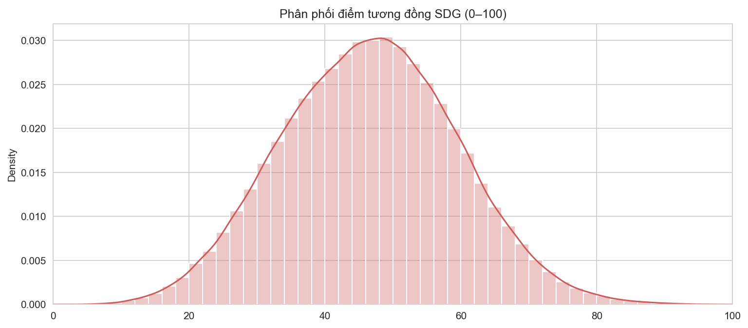
Hình 1: Phân phối tần suất điểm tương đồng SDG (thang chuẩn hóa 0–100) của toàn bộ 17.047 câu
Hình 1 minh họa phân phối mật độ xác suất của điểm tương đồng SDG trên toàn bộ 17.047 câu văn trích xuất từ 29 báo cáo sau khi chuẩn hóa min-max về thang đo 0–100. Đồ thị phân phối thể hiện dạng hình chuông gần như chuẩn tắc (bell-shaped distribution), với giá trị trung bình đạt 46.61 điểm và độ lệch chuẩn là 12.83 điểm. Phần lớn các câu văn trong BCPTBV tập trung trong dải điểm từ 35 đến 60. Sự tồn tại của một phân phối rộng và mượt mà này hoàn toàn tương đồng với phát hiện của Kang & Kim (2022) [1] trên mẫu các tập đoàn toàn cầu, chứng minh rằng mô hình Sentence-BERT tiếng Việt (`vietnamese-sbert`) đã nắm bắt xuất sắc sự đa dạng ngữ nghĩa giữa các câu văn báo cáo và 17 SDGs, vượt trội hoàn toàn so với phân phối thoái hóa của các phương pháp khớp từ khóa truyền thống.
Bảng 4 cung cấp các tham số thống kê mô tả chi tiết của từng mục tiêu trong 17 SDGs. Kết quả phân tích định lượng cho thấy sự phân hóa sâu sắc: Mục tiêu có điểm tương đồng trung bình cao nhất toàn mẫu là SDG 17 (Đối tác vì các mục tiêu - Mean = 53.74, Max = 100.00), theo sau là SDG 09 (Công nghiệp, đổi mới sáng tạo và hạ tầng - Mean = 50.11), SDG 12 (Sản xuất và tiêu dùng có trách nhiệm - Mean = 49.71) và SDG 15 (Tài nguyên đất liền - Mean = 49.01). Ngược lại, mục tiêu ghi nhận điểm số thấp kỷ lục là SDG 05 (Bình đẳng giới - Mean = 38.70, Min = 0.00) và SDG 03 (Sức khỏe và phúc lợi - Mean = 42.42). Điều này phản ánh một thực tế khách quan rằng nội dung BCPTBV tại Việt Nam tập trung dày đặc vào các cam kết hợp tác chuỗi giá trị và đổi mới công nghệ, trong khi các khía cạnh về bình đẳng giới và giảm bất bình đẳng thu nhập nội bộ chưa được đề cập tương xứng.
Bảng 4: Thống kê mô tả điểm số tương đồng của 17 mục tiêu SDG trên toàn bộ 17.047 câu
Mục tiêu SDG | Số lượng câu | Trung bình (Mean) | Độ lệch chuẩn (Std) | Tối thiểu (Min) | Phân vị 25% | Trung vị (Median) | Phân vị 75% | Tối đa (Max)
SDG 01 (Xóa nghèo) | 17,047 | 48.35 | 12.48 | 6.13 | 39.45 | 48.85 | 57.55 | 85.41
SDG 02 (Không còn nạn đói) | 17,047 | 48.28 | 12.46 | 7.64 | 39.56 | 48.76 | 57.08 | 90.48
SDG 03 (Sức khỏe & phúc lợi) | 17,047 | 42.42 | 10.69 | 8.63 | 34.99 | 42.83 | 50.29 | 76.30
SDG 04 (Giáo dục chất lượng) | 17,047 | 46.76 | 12.95 | 7.34 | 37.36 | 46.84 | 55.66 | 92.11
SDG 05 (Bình đẳng giới) | 17,047 | 38.70 | 11.51 | 0.00 | 30.60 | 38.87 | 46.82 | 86.98
SDG 06 (Nước sạch & vệ sinh) | 17,047 | 44.56 | 12.32 | 0.89 | 36.43 | 43.94 | 51.73 | 96.79
SDG 07 (Năng lượng sạch) | 17,047 | 47.94 | 12.40 | 7.08 | 39.00 | 48.36 | 56.86 | 84.94
SDG 08 (Việc làm & tăng trưởng) | 17,047 | 48.18 | 13.72 | 5.26 | 38.23 | 48.37 | 58.00 | 91.60
SDG 09 (Công nghiệp & hạ tầng) | 17,047 | 50.11 | 14.11 | 4.06 | 40.11 | 50.25 | 60.27 | 92.85
SDG 10 (Giảm bất bình đẳng) | 17,047 | 44.70 | 10.76 | 9.19 | 37.01 | 45.21 | 52.72 | 74.65
SDG 11 (Đô thị bền vững) | 17,047 | 44.12 | 11.43 | 6.18 | 36.28 | 44.62 | 52.32 | 77.97
SDG 12 (Tiêu dùng trách nhiệm) | 17,047 | 49.71 | 12.11 | 6.88 | 41.30 | 50.24 | 58.51 | 84.69
SDG 13 (Hành động vì khí hậu) | 17,047 | 44.28 | 11.88 | 1.64 | 36.13 | 44.36 | 52.52 | 87.19
SDG 14 (Tài nguyên biển) | 17,047 | 45.97 | 11.16 | 7.79 | 38.18 | 46.33 | 53.96 | 84.24
SDG 15 (Tài nguyên đất liền) | 17,047 | 49.01 | 12.70 | 5.77 | 40.21 | 49.41 | 58.06 | 94.37
SDG 16 (Hòa bình & công lý) | 17,047 | 45.56 | 11.73 | 5.60 | 37.34 | 46.21 | 54.26 | 77.66
SDG 17 (Đối tác vì mục tiêu) | 17,047 | 53.74 | 15.25 | 7.82 | 42.86 | 53.78 | 64.73 | 100.00

4.2. Phân tích Cấu trúc 6 Nhóm Danh mục SDG qua Ma trận Nhiệt (Heatmap)
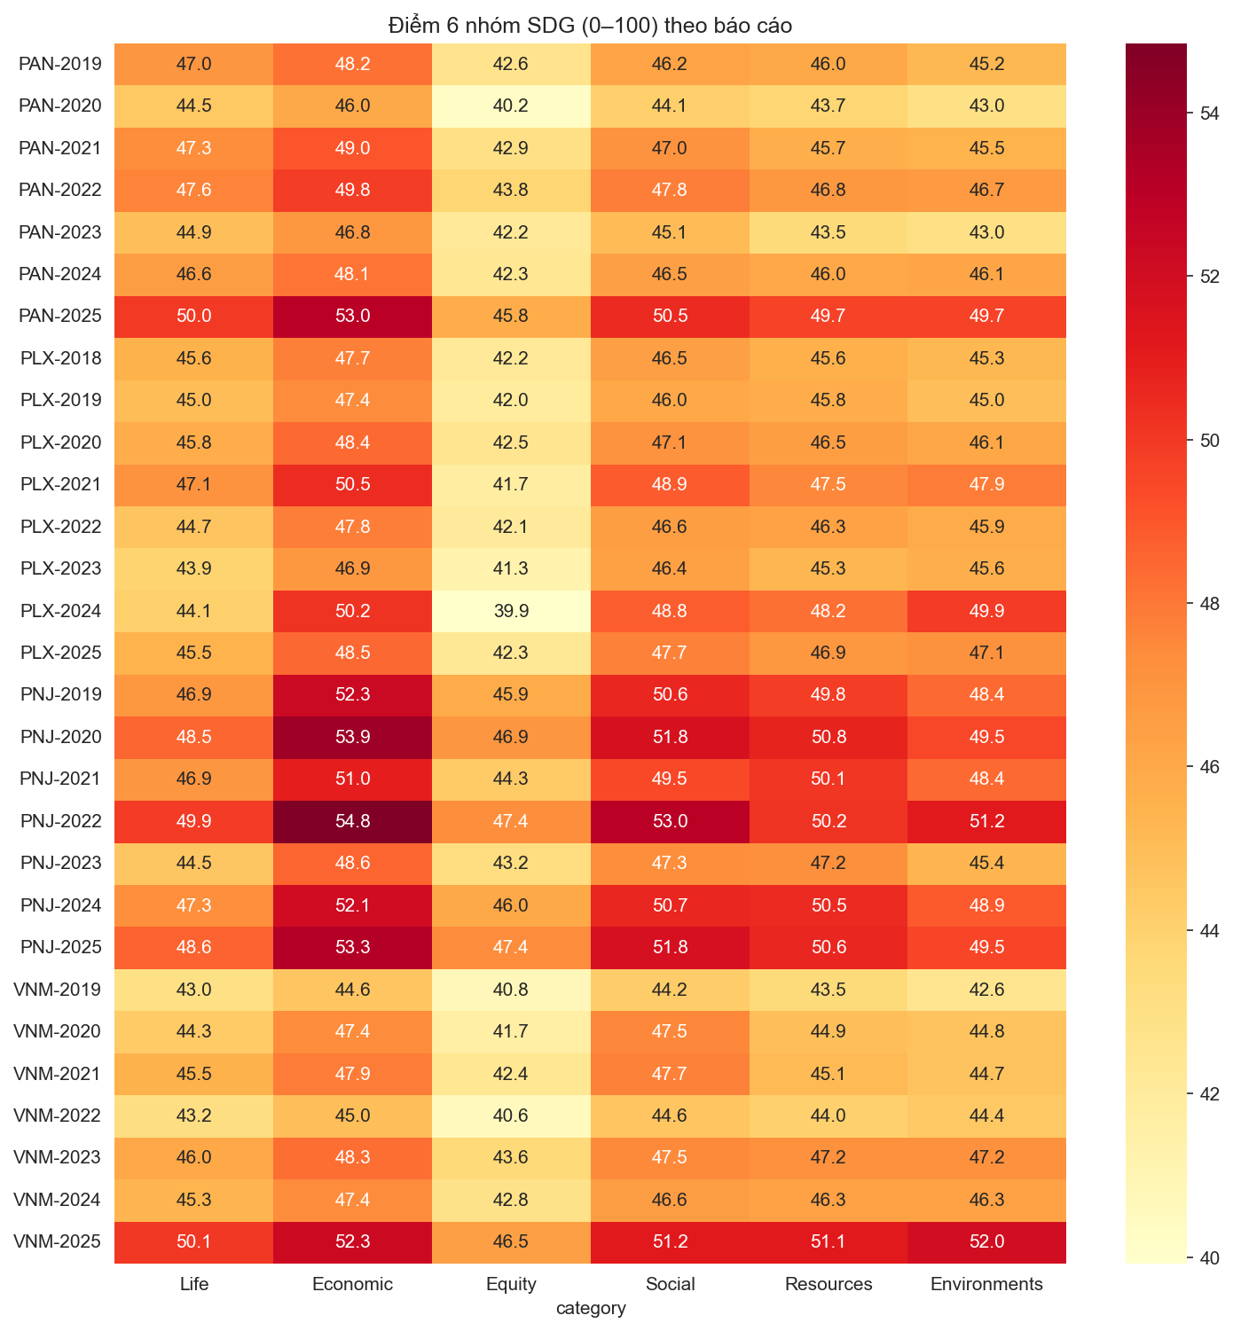
Hình 2: Biểu đồ nhiệt (Heatmap) thể hiện điểm số 6 nhóm danh mục SDG theo công ty và năm
Biểu đồ nhiệt tại Hình 2 và số liệu chi tiết trong Bảng 5 thể hiện sự phân hóa cấu trúc chủ đề giữa 4 doanh nghiệp theo 6 nhóm danh mục. Một quy luật tổng quát mang tính nhất quán cao được phát hiện trên toàn bộ 29 báo cáo:
$$\mathrm{Economic} > \mathrm{Social} > \mathrm{Resources} \approx \mathrm{Life} > \mathrm{Environments} > \mathrm{Equity}$$
Cụ thể, nhóm Economic (Kinh tế & Công nghệ) đạt điểm số cao vượt trội tại hầu hết các công ty–năm, dao động từ 44.61 (VNM 2019) đến mức đỉnh 54.84 (PNJ 2022). Điều này phản ánh định hướng truyền thông cốt lõi của các doanh nghiệp niêm yết tại thị trường mới nổi: BCPTBV vẫn được tận dụng tối đa để khẳng định hiệu quả sản xuất kinh doanh, mở rộng hạ tầng và đóng góp ngân sách nhà nước – vốn là các tiêu chí dễ lượng hóa và tạo được niềm tin tức thời nơi cổ đông.
Ngược lại, nhóm Equity (Công bằng xã hội) liên tục ghi nhận điểm số thấp nhất trên mọi báo cáo, chỉ dao động từ 39.92 (PLX 2024) đến 47.40 (PNJ 2025). Ngay cả tại PNJ – doanh nghiệp kim hoàn sở hữu lực lượng lao động nữ trên 60% và có tiểu ban ESG chuyên trách – điểm nhóm Equity (44.29 – 47.40) vẫn thấp hơn đáng kể so với nhóm Economic (50.96 – 54.84) và Social (49.46 – 52.99). Phát hiện thực nghiệm này hoàn toàn đồng điệu với nhận định trong Báo cáo Rà soát Quốc gia Tự nguyện (VNR 2023) của Chính phủ Việt Nam tại Liên Hợp Quốc [1], chỉ ra rằng việc xóa bỏ định kiến giới, thu hẹp khoảng cách tiền lương và hỗ trợ các nhóm yếu thế trong chuỗi cung ứng vẫn là thách thức lớn nhất và chậm tiến độ nhất trong 17 SDGs tại Việt Nam.
Bảng 5: Điểm số tương đồng trung bình 6 nhóm danh mục SDG theo công ty và năm
Công ty | Năm | Life | Economic | Equity | Social | Resources | Environments | Điểm TB 6 nhóm
PAN | 2019 | 46.95 | 48.18 | 42.61 | 46.24 | 45.98 | 45.24 | 45.87
PAN | 2020 | 44.49 | 45.98 | 40.21 | 44.14 | 43.72 | 42.96 | 43.58
PAN | 2021 | 47.35 | 49.02 | 42.94 | 47.04 | 45.66 | 45.51 | 46.25
PAN | 2022 | 47.63 | 49.83 | 43.80 | 47.80 | 46.82 | 46.68 | 47.09
PAN | 2023 | 44.93 | 46.83 | 42.16 | 45.10 | 43.48 | 42.96 | 44.24
PAN | 2024 | 46.59 | 48.12 | 42.34 | 46.47 | 46.01 | 46.10 | 45.94
PAN | 2025 | 49.97 | 52.99 | 45.80 | 50.50 | 49.70 | 49.68 | 49.77
PLX | 2018 | 45.56 | 47.74 | 42.17 | 46.50 | 45.60 | 45.27 | 45.47
PLX | 2019 | 45.05 | 47.42 | 41.95 | 45.99 | 45.78 | 44.96 | 45.19
PLX | 2020 | 45.78 | 48.39 | 42.51 | 47.08 | 46.54 | 46.08 | 46.06
PLX | 2021 | 47.05 | 50.46 | 41.74 | 48.87 | 47.55 | 47.90 | 47.26*
PLX | 2022 | 44.66 | 47.80 | 42.05 | 46.55 | 46.28 | 45.89 | 45.54
PLX | 2023 | 43.92 | 46.85 | 41.26 | 46.45 | 45.29 | 45.64 | 44.90
PLX | 2024 | 44.09 | 50.20 | 39.92 | 48.82 | 48.22 | 49.91 | 46.86*
PLX | 2025 | 45.51 | 48.48 | 42.29 | 47.71 | 46.88 | 47.15 | 46.34
PNJ | 2019 | 46.87 | 52.28 | 45.90 | 50.64 | 49.84 | 48.38 | 48.99
PNJ | 2020 | 48.50 | 53.90 | 46.92 | 51.75 | 50.77 | 49.50 | 50.22
PNJ | 2021 | 46.94 | 50.96 | 44.29 | 49.46 | 50.11 | 48.40 | 48.36
PNJ | 2022 | 49.91 | 54.84 | 47.38 | 52.99 | 50.21 | 51.17 | 51.08
PNJ | 2023 | 44.54 | 48.58 | 43.23 | 47.33 | 47.23 | 45.36 | 46.05
PNJ | 2024 | 47.32 | 52.07 | 45.98 | 50.69 | 50.51 | 48.94 | 49.25
PNJ | 2025 | 48.61 | 53.26 | 47.40 | 51.75 | 50.61 | 49.54 | 50.20
VNM | 2019 | 42.95 | 44.61 | 40.80 | 44.24 | 43.49 | 42.60 | 43.12
VNM | 2020 | 44.33 | 47.42 | 41.71 | 47.51 | 44.90 | 44.75 | 45.10
VNM | 2021 | 45.53 | 47.88 | 42.39 | 47.68 | 45.13 | 44.75 | 45.56
VNM | 2022 | 43.15 | 44.97 | 40.58 | 44.59 | 44.04 | 44.45 | 43.63
VNM | 2023 | 45.99 | 48.31 | 43.59 | 47.46 | 47.16 | 47.18 | 46.62
VNM | 2024 | 45.35 | 47.43 | 42.83 | 46.57 | 46.31 | 46.30 | 45.80
VNM | 2025 | 50.06 | 52.28 | 46.48 | 51.16 | 51.13 | 51.95 | 50.51

4.3. Diễn biến Xu hướng theo Thời gian của Từng Doanh nghiệp
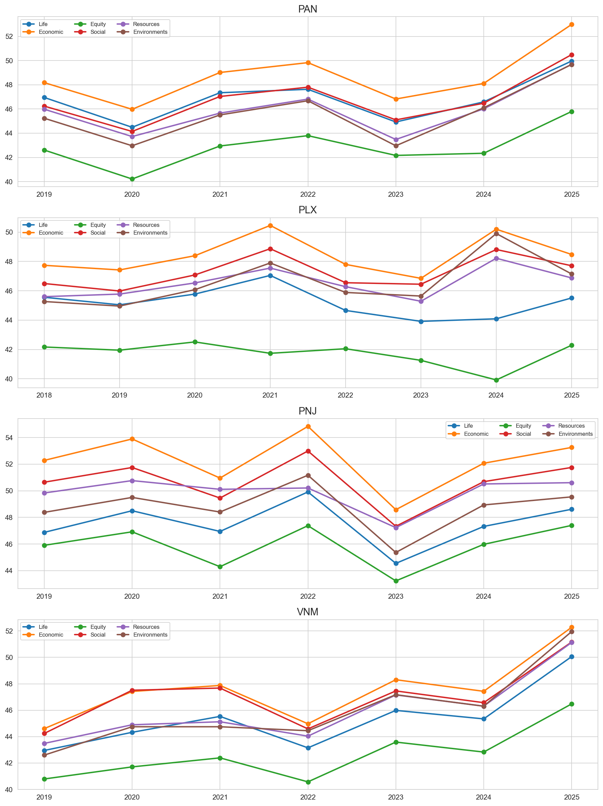
Hình 3: Xu hướng biến thiên điểm số 6 nhóm danh mục SDG giai đoạn 2018–2025 cho từng công ty
Hình 3 thể hiện quỹ đạo vận động của 6 nhóm danh mục theo thời gian cho từng doanh nghiệp. Điểm nhấn quan trọng nhất là bước nhảy vọt đồng loạt của tất cả các doanh nghiệp trong năm 2025. Cụ thể, Vinamilk (VNM) có bước bứt phá ngoạn mục nhất khi toàn bộ 6 nhóm danh mục đều vượt ngưỡng 46 điểm, trong đó Environments tăng vọt từ 46.30 (2024) lên 51.95 (2025), và Life tăng từ 45.35 lên 50.06. Sự chuyển biến này là hệ quả trực tiếp từ việc Vinamilk công bố chiến lược 'Pathways to Dairy Net Zero 2050', hoàn thành chứng nhận trung hòa carbon PAS 2060 cho các nhà máy và trang trại tại Nghệ An, Bến Tre, đồng thời phát hành bản BCPTBV dày kỷ lục 152 trang với 954 câu văn chuyên sâu.
Đối với The PAN Group, điểm số suy giảm nhẹ trong năm 2023 (điểm trung bình 44.24 so với 47.09 năm 2022) do công ty tinh giản dung lượng báo cáo (chỉ 411 câu so với 812 câu năm 2022), sau đó phục hồi mạnh mẽ vào năm 2025 (đạt 49.77 điểm). Đối với PNJ, công ty thể hiện phong độ ổn định nhất mẫu với điểm trung bình luôn dao động từ 48 đến 51 điểm. Riêng Petrolimex (PLX), đường xu hướng bị biến động mạnh cục bộ tại hai năm 2021 và 2024 do hiện tượng mẫu mỏng (thin sample) như đã cảnh báo.
4.4. Phân tích Sắc thái Cảm xúc (Sentiment Analysis) và Cơ cấu Ngôn từ
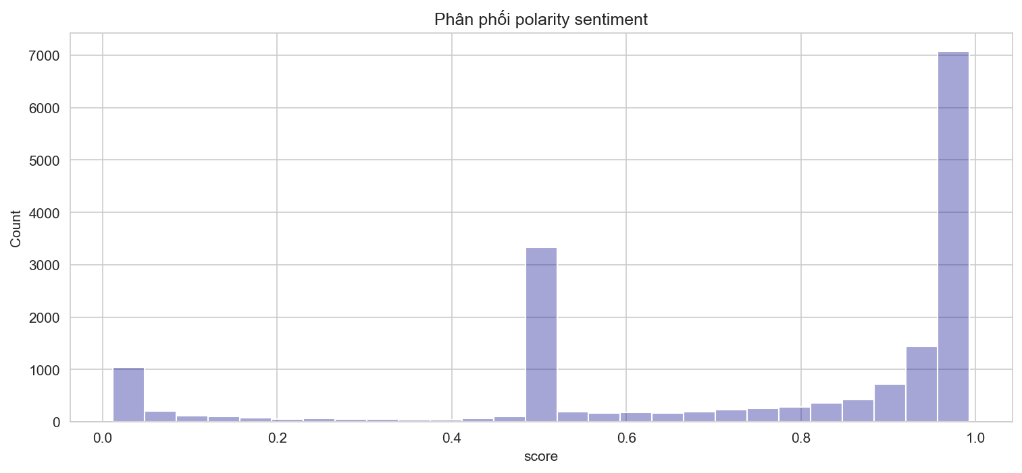
Hình 4: Phân phối điểm phân cực sắc thái (Polarity Score) từ mô hình PhoBERT đa lớp
Hình 4 minh họa phân phối điểm phân cực cảm xúc (Polarity Score) của 17.047 câu văn. Không giống như phân phối chữ U (U-shaped) trong nghiên cứu của Kang & Kim (2022) vốn chỉ dùng 2 nhãn nhị phân, đồ thị phân phối của nghiên cứu này mang tính chất lưỡng đỉnh (bimodal) rõ rệt với hai đỉnh tập trung: Đỉnh thứ nhất tại mốc 0.50 tương ứng với 3.126 câu trung tính (chiếm 18.34%), và đỉnh khổng lồ thứ hai nằm sát mốc 0.95–1.00 đại diện cho 11.891 câu tích cực (chiếm 69.75%). Số lượng câu thực sự tiêu cực (Polarity < 0.2) chỉ có 2.030 câu (chiếm 11.91%). Tỷ lệ áp đảo gần 70% câu tích cực là bằng chứng thực nghiệm đanh thép khẳng định rằng BCPTBV tại Việt Nam vẫn mang đậm tính chất quan hệ công chúng (PR) và quảng bá hình ảnh.
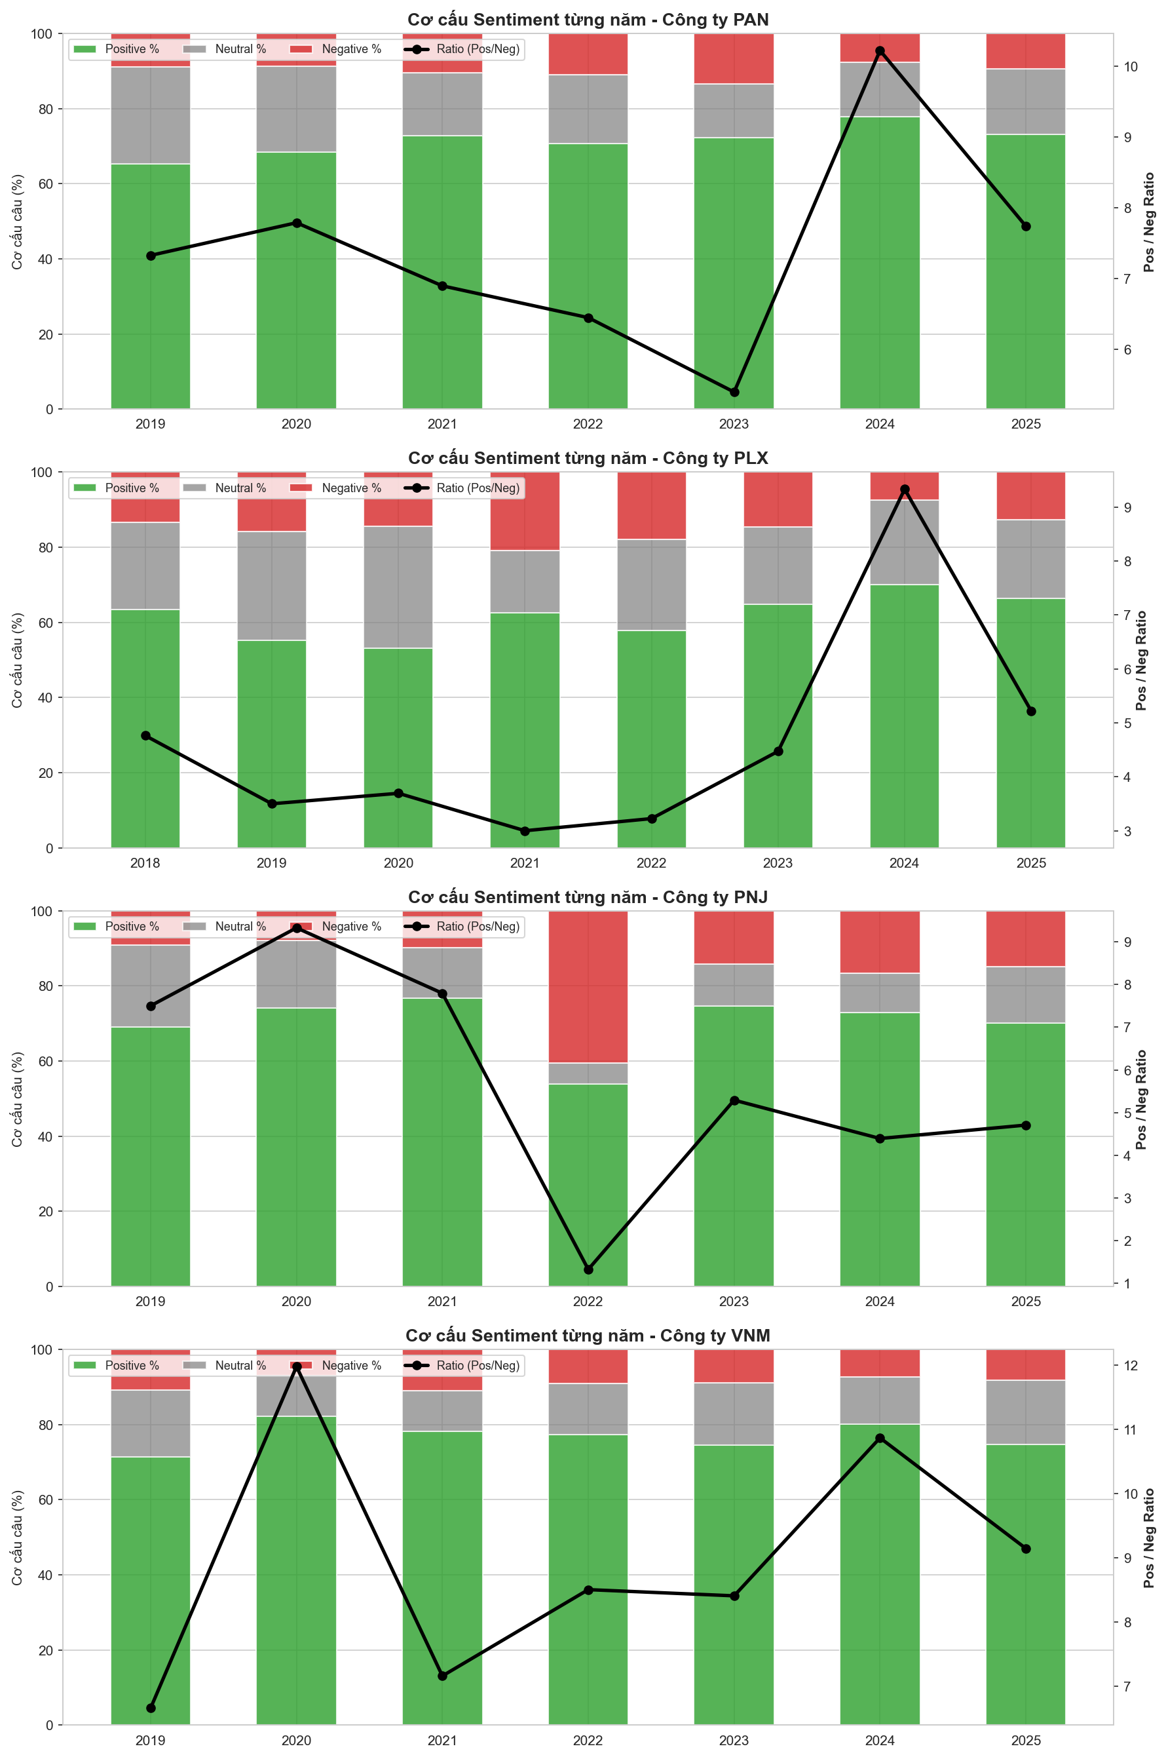
Hình 5: Cơ cấu tỷ lệ câu Tích cực, Trung tính, Tiêu cực và Tỷ số Pos/Neg Ratio theo từng công ty
Bảng 6 và Hình 5 trình bày cơ cấu cảm xúc chi tiết theo từng báo cáo. Vinamilk (VNM) duy trì tỷ số cảm xúc (Pos/Neg Ratio) cao nhất toàn mẫu, đạt đỉnh 11.97 vào năm 2020 (455 câu tích cực so với vỏn vẹn 38 câu tiêu cực) và 10.86 vào năm 2024. The PAN Group có tỷ số cảm xúc tương đối ổn định trong khoảng 5.40 đến 10.22. Petrolimex (PLX) thể hiện phong cách báo cáo thận trọng hơn của một tập đoàn công nghiệp nhà nước, duy trì tỷ số Pos/Neg thấp nhất mẫu (3.00 đến 5.22, ngoại trừ năm mẫu mỏng 2024). Trường hợp dị biệt lớn nhất xuất hiện tại PNJ năm 2022: Tỷ số Pos/Neg sụt giảm nghiêm trọng xuống chỉ còn 1.33 (182 câu Positive / 137 câu Negative). Nguyên nhân bắt nguồn từ lỗi nhận diện OCR trên bản PDF scan ảnh: các khối văn bản bị vỡ chữ, mất dấu thanh khiến mô hình PhoBERT phân loại nhầm hàng loạt câu thành nhãn Tiêu cực. Đây là một phát hiện phương pháp luận quý báu về tầm quan trọng của việc kiểm soát chất lượng số hóa tài liệu trước khi phân tích NLP.
Bảng 6: Cơ cấu số lượng câu theo nhãn cảm xúc và tỷ số Pos/Neg Ratio qua các năm
Công ty | Năm | Số câu Tiêu cực (NEG) | Số câu Trung tính (NEU) | Số câu Tích cực (POS) | Tổng số câu | Tỷ số Pos/Neg (Ratio)
PAN | 2019 | 55 | 160 | 403 | 618 | 7.33
PAN | 2020 | 66 | 172 | 514 | 752 | 7.79
PAN | 2021 | 88 | 139 | 607 | 834 | 6.90
PAN | 2022 | 89 | 149 | 574 | 812 | 6.45
PAN | 2023 | 55 | 59 | 297 | 411 | 5.40
PAN | 2024 | 60 | 115 | 613 | 788 | 10.22
PAN | 2025 | 69 | 127 | 534 | 730 | 7.74
PLX | 2018 | 55 | 96 | 262 | 413 | 4.76
PLX | 2019 | 118 | 216 | 413 | 747 | 3.50
PLX | 2020 | 121 | 274 | 447 | 842 | 3.69
PLX | 2021 | 10 | 8 | 30 | 48 | 3.00*
PLX | 2022 | 182 | 246 | 587 | 1,015 | 3.23
PLX | 2023 | 55 | 78 | 246 | 379 | 4.47
PLX | 2024 | 3 | 9 | 28 | 40 | 9.33*
PLX | 2025 | 77 | 126 | 402 | 605 | 5.22
PNJ | 2019 | 54 | 128 | 405 | 587 | 7.50
PNJ | 2020 | 43 | 97 | 401 | 541 | 9.33
PNJ | 2021 | 34 | 46 | 265 | 345 | 7.79
PNJ | 2022 | 137 | 19 | 182 | 338 | 1.33⚠️
PNJ | 2023 | 72 | 57 | 381 | 510 | 5.29
PNJ | 2024 | 94 | 60 | 413 | 567 | 4.39
PNJ | 2025 | 106 | 107 | 499 | 712 | 4.71
VNM | 2019 | 61 | 102 | 406 | 569 | 6.66
VNM | 2020 | 38 | 60 | 455 | 553 | 11.97
VNM | 2021 | 64 | 63 | 458 | 585 | 7.16
VNM | 2022 | 38 | 57 | 323 | 418 | 8.50
VNM | 2023 | 57 | 107 | 479 | 643 | 8.40
VNM | 2024 | 51 | 86 | 554 | 691 | 10.86
VNM | 2025 | 78 | 163 | 713 | 954 | 9.14

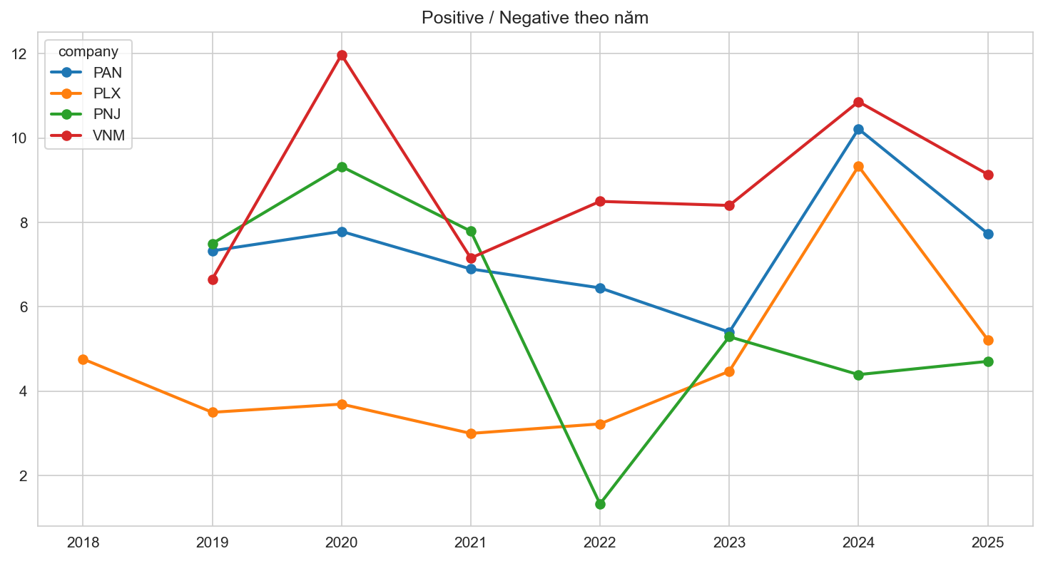
Hình 6: Đường xu hướng biến thiên tỷ số Pos/Neg Ratio của 4 công ty giai đoạn 2018–2025
4.5. Phân tích Hiện tượng Tẩy xanh (Greenwashing Analysis)
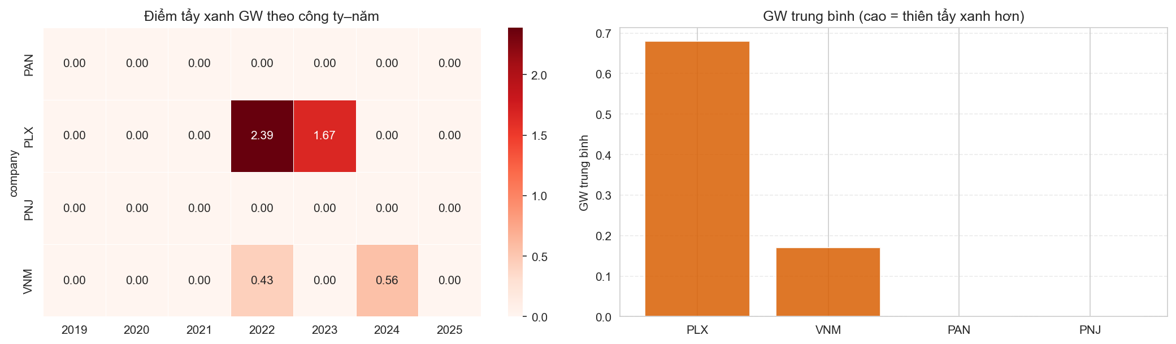
Hình 7: Biểu đồ nhiệt điểm rủi ro Tẩy xanh (Greenwashing Score) và xếp hạng rủi ro giữa các công ty
Hình 7 và Bảng 7 thể hiện kết quả tính toán Chỉ số Rủi ro Tẩy xanh (Greenwashing Score - GW) đối sánh giữa biến động giá cổ phiếu trên HOSE và sự thay đổi tỷ số cảm xúc trong báo cáo. Kết quả phân tích làm nổi bật sự phân hóa sâu sắc về tính trung thực thông tin giữa các doanh nghiệp:
1. Petrolimex (PLX) ghi nhận rủi ro Tẩy xanh cao nhất toàn mẫu với GW trung bình đạt 0.68 và có tới 2/3 năm thị trường sụt giảm xuất hiện biểu hiện tô hồng. Điểm số GW đạt cực đại vào năm 2022 với mức GW = 2.39 (mức Trung bình): trong năm này, do ảnh hưởng của xung đột địa chính trị và biến động giá dầu thế giới, giá cổ phiếu PLX lao dốc mạnh -31.86%, tuy nhiên BCPTBV của PLX lại gia tăng tỷ số lạc quan thêm +7.51% (Ratio tăng từ 3.00 lên 3.23). Tình trạng tương tự tiếp diễn vào năm 2023 khi giá PLX giảm thêm -4.32% nhưng giọng văn báo cáo lại tăng vọt +38.68% (Ratio tăng lên 4.47, GW = 1.67). Điều này phản ánh áp lực to lớn mà ban điều hành PLX phải đối mặt trong việc giải trình tiến độ chuyển dịch năng lượng xanh nhằm trấn an các cổ đông nhà nước.
2. Ngược lại, The PAN Group thể hiện tính minh bạch và trung thực mẫu mực. Năm 2022, khi thị trường nông nghiệp gặp khó khăn khiến giá cổ phiếu PAN sụt giảm tới -40.00%, tỷ số cảm xúc trong báo cáo của PAN cũng đồng pha suy giảm -6.50% (Ratio giảm từ 6.90 xuống 6.45). Doanh nghiệp được dán nhãn 'Trung thực' và duy trì chỉ số GW trung bình bằng 0.00 suốt toàn bộ chuỗi thời gian.
3. Vinamilk (VNM) thể hiện tính trung thực cao trong năm 2021 khi thị trường điều chỉnh (-15.35%) và tỷ số cảm xúc giảm mạnh tương ứng (-40.23%). Tuy nhiên, vào các năm 2022 và 2024, VNM xuất hiện rủi ro tẩy xanh nhẹ (GW lần lượt là 0.43 và 0.56) khi giá cổ phiếu đi ngang/giảm nhẹ nhưng báo cáo lại gia tăng mạnh các câu từ ca ngợi thành tích trung hòa carbon.
Bảng 7: Kết quả tính toán biến động giá cổ phiếu, tỷ số cảm xúc và chỉ số Greenwashing Score (GW)
Công ty | Năm | Số câu | Δ Giá CP (%) | Tỷ số Ratio | Δ Ratio (%) | Phản ứng nhị phân | Điểm GW | Mức độ Rủi ro GW
PAN | 2020 | 752 | +14.35% | 7.79 | +6.29% | None | 0.00 | Không
PAN | 2021 | 834 | +16.10% | 6.90 | -11.43% | None | 0.00 | Không
PAN | 2022 | 812 | -40.00% | 6.45 | -6.50% | Trung thực | 0.00 | Trung thực
PAN | 2023 | 411 | +21.55% | 5.40 | -16.27% | None | 0.00 | Không
PAN | 2024 | 788 | +21.20% | 10.22 | +89.20% | None | 0.00 | Không
PAN | 2025 | 730 | +20.61% | 7.74 | -24.25% | None | 0.00 | Không
PLX | 2020 | 842 | +3.24% | 3.69 | +5.55% | None | 0.00 | Không
PLX | 2021 | 48 | +16.88% | 3.00 | -18.79% | None | 0.00 | Không (mẫu mỏng)
PLX | 2022 | 1,015 | -31.86% | 3.23 | +7.51% | None (chưa đạt cờ) | 2.39 | Trung bình ⚠️
PLX | 2023 | 379 | -4.32% | 4.47 | +38.68% | None (giá giảm <10%) | 1.67 | Nhẹ
PLX | 2024 | 40 | +18.63% | 9.33 | +108.67% | None | 0.00 | Không (mẫu mỏng)
PLX | 2025 | 605 | -7.64% | 5.22 | -44.06% | None | 0.00 | Không
PNJ | 2020 | 541 | +1.50% | 9.33 | +24.34% | None | 0.00 | Không
PNJ | 2021 | 345 | +27.15% | 7.79 | -16.42% | None | 0.00 | Không
PNJ | 2022 | 338 | +18.61% | 1.33 | -82.96% | None (giá tăng) | 0.00 | Không (nhiễu OCR)
PNJ | 2023 | 510 | +3.38% | 5.29 | +298.33% | None | 0.00 | Không
PNJ | 2024 | 567 | +8.85% | 4.39 | -16.97% | None | 0.00 | Không
PNJ | 2025 | 712 | +34.34% | 4.71 | +7.15% | None | 0.00 | Không
VNM | 2020 | 553 | +18.09% | 11.97 | +79.90% | None | 0.00 | Không
VNM | 2021 | 585 | -15.35% | 7.16 | -40.23% | Trung thực | 0.00 | Trung thực
VNM | 2022 | 418 | -2.29% | 8.50 | +18.78% | None (giá giảm <10%) | 0.43 | Nhẹ
VNM | 2023 | 643 | -9.54% | 8.40 | -1.14% | None | 0.00 | Không
VNM | 2024 | 691 | -1.93% | 10.86 | +29.26% | None (giá giảm <10%) | 0.56 | Nhẹ
VNM | 2025 | 954 | +23.04% | 9.14 | -15.85% | None | 0.00 | Không

Bảng 8: Bảng xếp hạng rủi ro Tẩy xanh tổng hợp giữa 4 doanh nghiệp nghiên cứu
Hạng | Doanh nghiệp | Số năm tính toán (n) | Số năm giá giảm | Số năm GW > 0 | GW Trung bình | GW Cực đại (Max) | Năm đạt GW Max | Số năm Trung thực
1 | Petrolimex (PLX) | 6 năm | 3 năm | 2 năm | 0.68 | 2.39 | Năm 2022 | 0 năm
2 | Vinamilk (VNM) | 6 năm | 4 năm | 2 năm | 0.17 | 0.56 | Năm 2024 | 1 năm (2021)
3 | The PAN Group (PAN) | 6 năm | 1 năm | 0 năm | 0.00 | 0.00 | — | 1 năm (2022)
4 | PNJ (PNJ) | 6 năm | 0 năm | 0 năm | 0.00 | 0.00 | — | 0 năm

4.6. Kiểm định Tương quan giữa Giá Cổ phiếu và Sắc thái Báo cáo
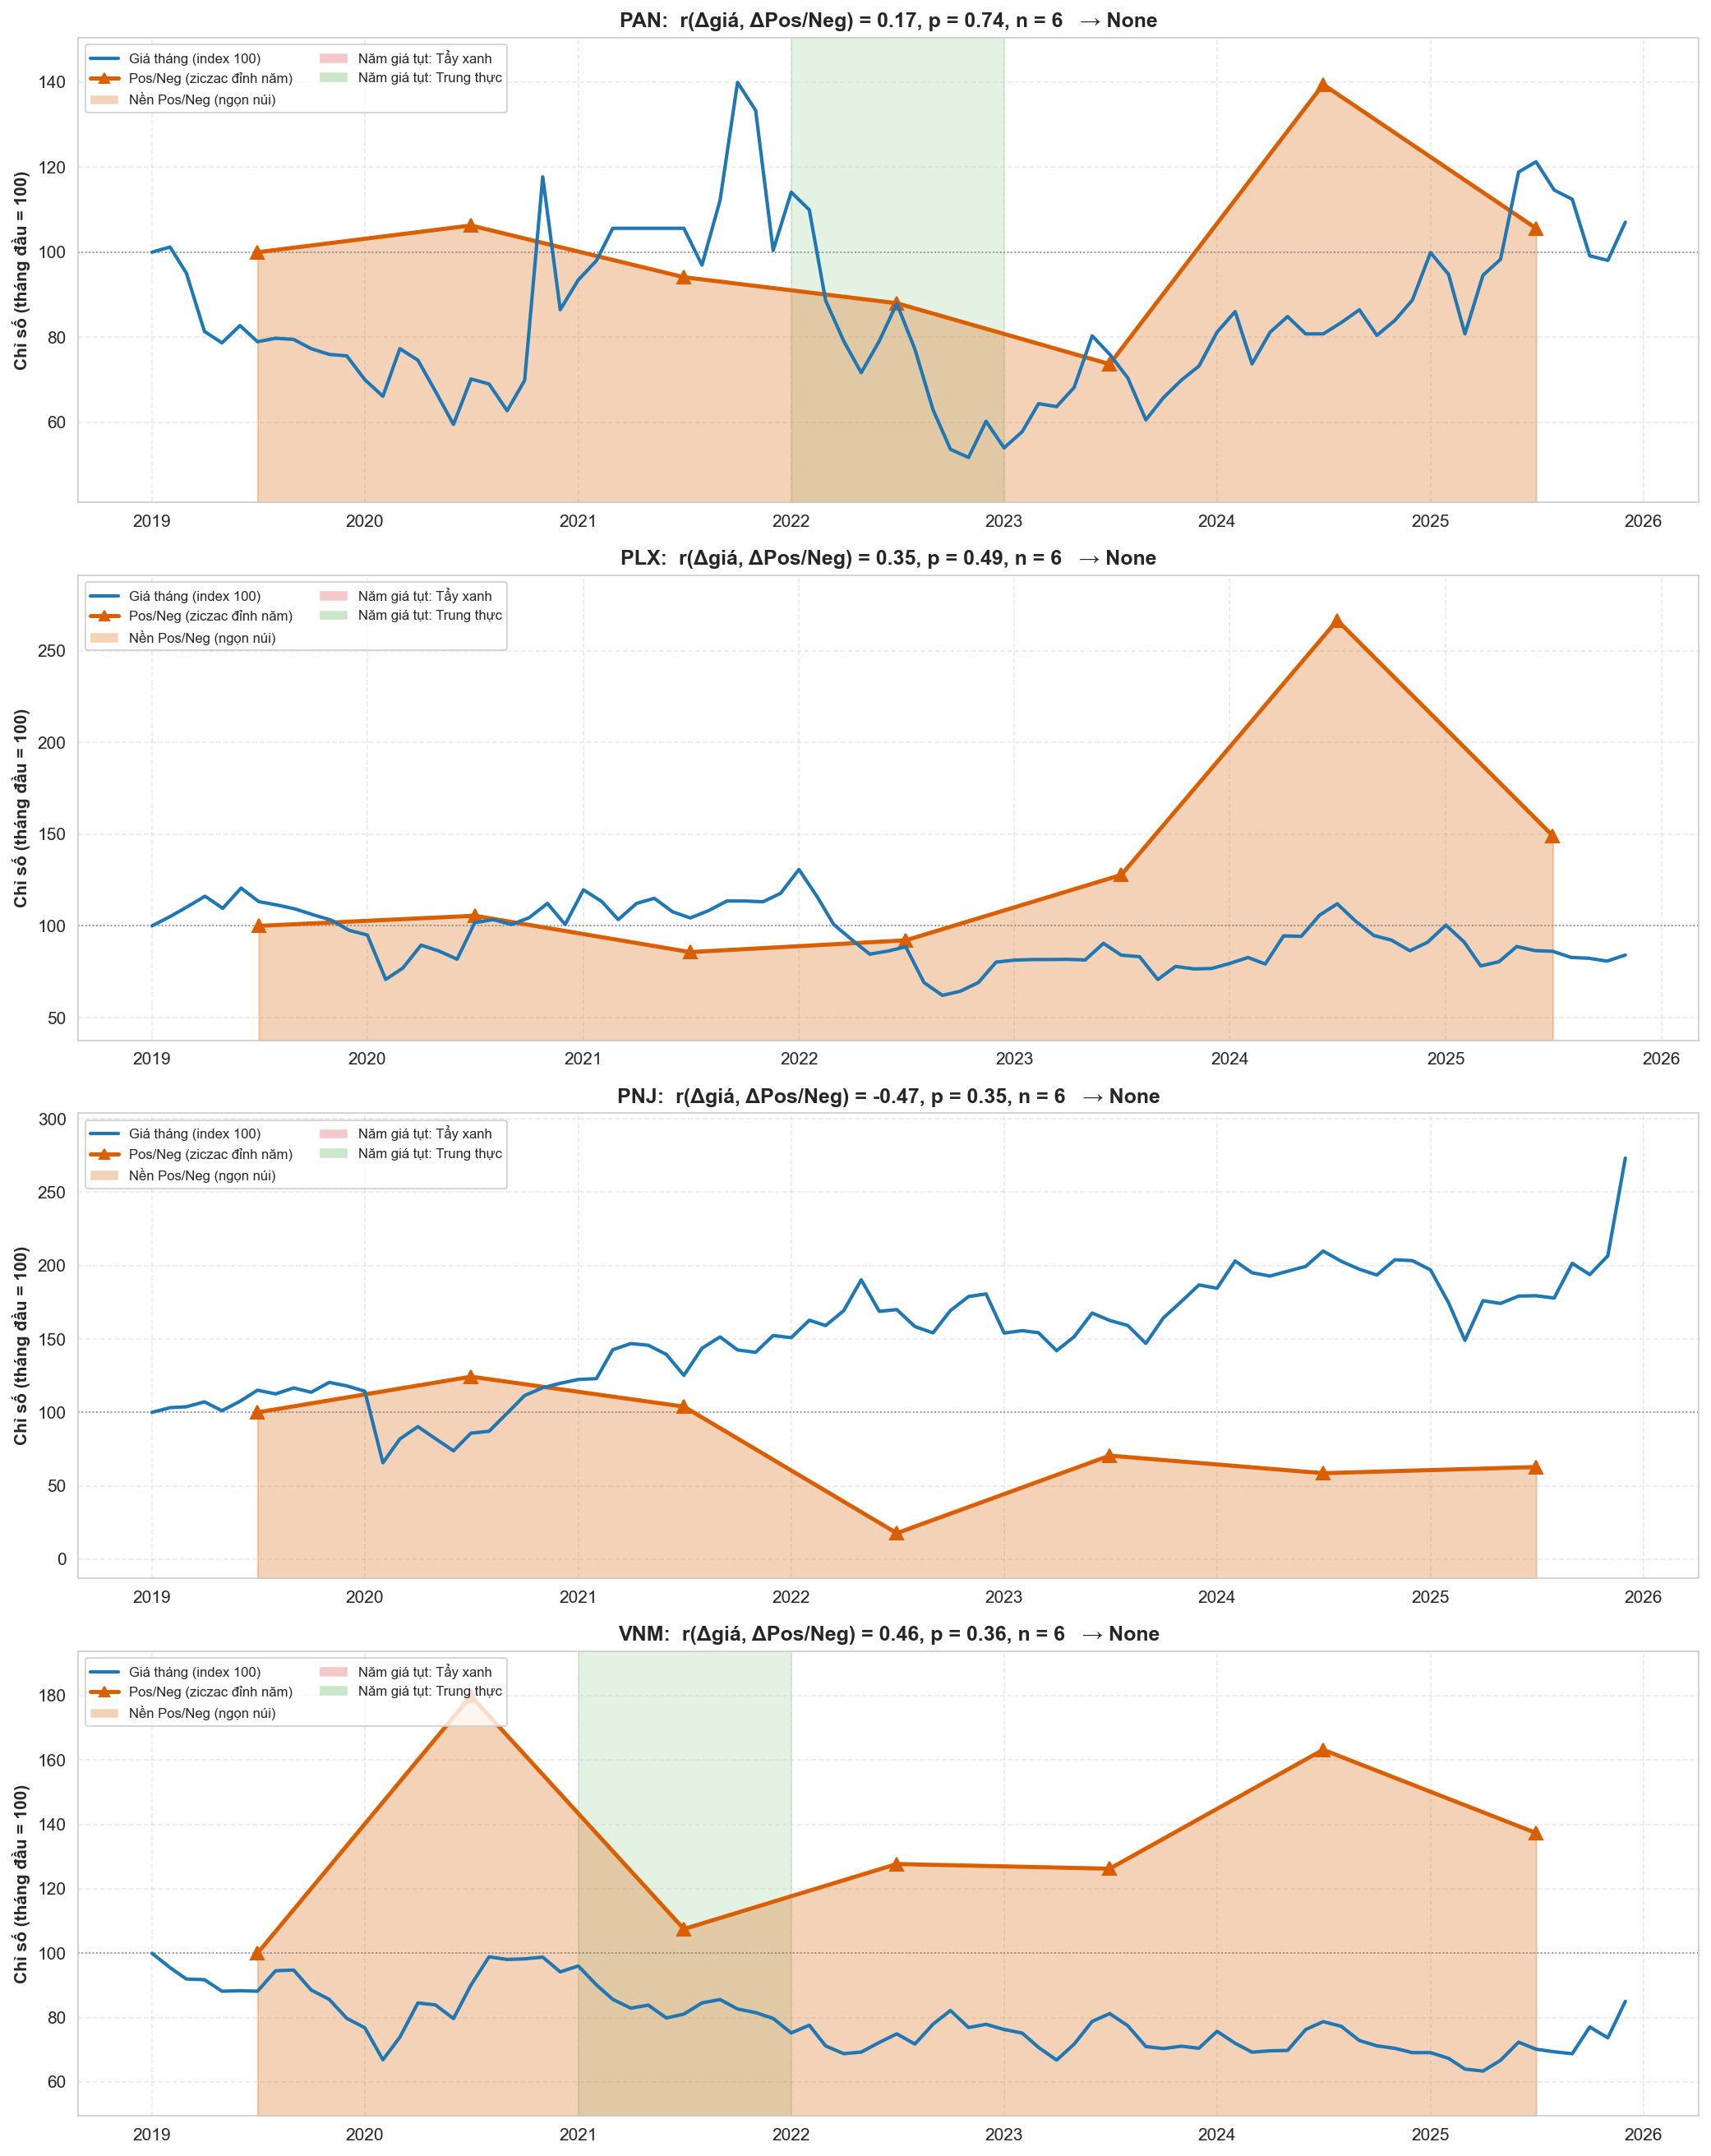
Hình 8: Đối sánh chuỗi giá cổ phiếu tháng và tỷ số cảm xúc năm (chuẩn hóa Index 100) kèm nhãn Tẩy xanh
Hình 8 thể hiện mối quan hệ động giữa đường giá cổ phiếu giao dịch theo tháng trên HOSE (đường màu xanh, chuẩn hóa gốc 100) và tỷ số cảm xúc theo năm dạng đỉnh núi ziczac (vùng màu cam). Các khoảng thời gian xuất hiện hiện tượng tẩy xanh hoặc trung thực được tô bóng tương ứng. Bảng 9 trình bày kết quả kiểm định tương quan tuyến tính Pearson (r) và tương quan phi tham số Spearman (ρ) giữa phần trăm thay đổi giá cổ phiếu hàng năm và phần trăm thay đổi của tỷ số cảm xúc Pos/Neg Ratio.
Bảng 9: Ma trận hệ số tương quan giữa biến động giá cổ phiếu và biến động sắc thái cảm xúc báo cáo
Doanh nghiệp | Cỡ mẫu (n) | Hệ số Pearson r | p-value (Pearson) | Hệ số Spearman ρ | p-value (Spearman) | Kết luận Thống kê
The PAN Group (PAN) | 6 | +0.173 | 0.744 | -0.257 | 0.623 | Không tương quan (p > 0.10)
Petrolimex (PLX) | 6 | +0.352 | 0.494 | +0.314 | 0.544 | Không tương quan (p > 0.10)
PNJ (PNJ) | 6 | -0.470 | 0.347 | -0.429 | 0.397 | Không tương quan (p > 0.10)
Vinamilk (VNM) | 6 | +0.462 | 0.356 | +0.429 | 0.397 | Không tương quan (p > 0.10)
Toàn bộ mẫu gộp (Pool) | 24 | +0.030 | 0.890 | -0.047 | 0.828 | Hoàn toàn độc lập (p = 0.89)

Kết quả kiểm định trên mẫu gộp (n = 24 quan sát) cho thấy hệ số tương quan Pearson xấp xỉ bằng không (r = +0.030, p = 0.890) và Spearman ρ = -0.047 (p = 0.828). Ở cấp độ từng doanh nghiệp riêng lẻ, dù VNM có tương quan dương vừa phải (r = +0.462) và PNJ có tương quan âm (r = -0.470), tất cả các giá trị p-value đều vượt xa ngưỡng ý nghĩa thống kê chuẩn (p > 0.30). Kết quả thực nghiệm này khẳng định một kết luận kinh tế quan trọng: Tại thị trường chứng khoán Việt Nam, giọng điệu và mức độ lạc quan của BCPTBV hoàn toàn tách rời (decoupled) khỏi biến động giá trị thị trường của cổ phiếu. Nhà đầu tư chứng khoán Việt Nam chưa định giá trực tiếp các thông điệp văn bản bền vững vào thị giá, tạo điều kiện cho các doanh nghiệp tiếp tục duy trì chiến lược 'tẩy xanh' truyền thông mà không lo ngại rủi ro bị trừng phạt tài chính tức thì [20, 23].

5. Thảo luận chuyên sâu (Discussion)
5.1. Thực trạng Báo cáo Bền vững tại Việt Nam: Góc nhìn từ Dữ liệu Lớn NLP
Phân tích thực nghiệm trên 17.047 câu văn từ 29 BCPTBV đã phác họa một bức tranh chân thực về hiện trạng công bố thông tin ESG tại Việt Nam. Mặc dù khuôn khổ pháp lý (Thông tư 96/2020/TT-BTC, Quyết định 13/2024/QĐ-TTg) đã tạo ra một lực đẩy mạnh mẽ, văn hóa báo cáo của doanh nghiệp Việt vẫn mang đặc trưng 'chọn lọc có lợi' (cherry-picking) [19]. Sự thống trị tuyệt đối của nhóm Kinh tế (Economic) và sự lép vế có hệ thống của nhóm Công bằng (Equity) chỉ ra rằng doanh nghiệp đang cố gắng khoác 'chiếc áo bền vững' lên các mục tiêu kinh doanh truyền thống. Đặc biệt, điểm tương đồng của SDG 5 (Bình đẳng giới) chỉ đạt bình quân 38.70/100, phản ánh một khoảng trống nghiêm trọng trong chính sách quản trị nhân sự, tiền lương bình đẳng và trao quyền cho nữ giới – điều hoàn toàn khớp với xếp hạng trung bình (72/146) của Việt Nam theo Báo cáo Khoảng cách Giới Toàn cầu 2024 của WEF.
5.2. Giải phẫu Hành trình Bền vững của 4 Doanh nghiệp Nghiên cứu
Mỗi doanh nghiệp trong mẫu nghiên cứu đại diện cho một mô hình ứng xử và chiến lược bền vững đặc trưng trong nền kinh tế Việt Nam:
1. Vinamilk (VNM) - Mô hình Tiên phong Chuẩn mực Quốc tế: Là doanh nghiệp có lịch sử báo cáo GRI liên tục từ năm 2012, Vinamilk thể hiện năng lực quản trị dữ liệu vượt trội. Sự bứt phá điểm số vào năm 2025 gắn liền với các chứng nhận trung hòa carbon PAS 2060 độc lập và công bố CDP. Tuy nhiên, việc duy trì tỷ số cảm xúc quá cao (11.97 năm 2020 và 10.86 năm 2024) cũng đặt ra dấu hỏi về sự thận trọng trước nguy cơ 'nói trước làm sau' khi các mục tiêu Net Zero 2050 còn ở rất xa.
2. The PAN Group (PAN) - Mô hình Nông nghiệp Bền vững Thực chất: Với đặc thù ngành nông nghiệp và xuất khẩu thủy sản sang các thị trường khắt khe (EU, Mỹ), PAN bắt buộc phải tuân thủ các chuẩn mực nuôi trồng bền vững quốc tế (ASC, BAP). Điểm số của PAN phản ánh tính thực chất cao, thể hiện rõ nhất qua tính trung thực trong năm khủng hoảng 2022 khi doanh nghiệp dũng cảm giảm tỷ lệ ngôn từ ca ngợi để phản ánh đúng áp lực chi phí đầu vào và lạm phát.
3. Petrolimex (PLX) - Nghịch lý Doanh nghiệp Năng lượng Hóa thạch Chuyển dịch: Là tập đoàn xăng dầu nhà nước chiếm 50% thị phần, PLX đối mặt với áp lực giảm phát thải Scope 1 và 2 khổng lồ theo Nghị định 06/2022/NĐ-CP. Các nỗ lực thương mại hóa Diesel Euro 5 và lắp đặt trạm sạc xe điện hợp tác cùng VinFast là rất đáng ghi nhận, nhưng sự phân kỳ sâu sắc giữa giá cổ phiếu sụt giảm và giọng văn tô hồng trong năm 2022–2023 (GW = 2.39 và 1.67) cho thấy tâm lý né tránh rủi ro truyền thông điển hình của khối doanh nghiệp nhà nước.
4. PNJ - Tiên phong DE&I và Bài học Chuyển đổi Số Dữ liệu: PNJ là hình mẫu hiếm hoi tại Việt Nam lập tiểu ban ESG HĐQT từ sớm và tập trung thực chất vào bình đẳng giới. Tuy nhiên, sự cố báo cáo scan năm 2022 là lời cảnh tỉnh nghiêm khắc: Nếu doanh nghiệp không chuẩn hóa định dạng số hóa tài liệu, các hệ thống AI và tổ chức xếp hạng tín nhiệm ESG quốc tế sẽ tự động đánh giá sai lệch năng lực bền vững của doanh nghiệp dựa trên các đoạn văn bản lỗi.
5.3. So sánh Đối chiếu với Phát hiện của Kang & Kim (2022)
Khi đặt cạnh kết quả của Kang & Kim (2022) [1] trên 6 tập đoàn đa quốc gia hàng đầu thế giới (BASF, IKEA, Microsoft, Nestlé, Toyota, Walmart), nghiên cứu này chỉ ra các điểm tương đồng và dị biệt mang ý nghĩa học thuật to lớn:
- Điểm tương đồng: Cả hai nghiên cứu đều xác nhận tính ưu việt tuyệt đối của Sentence-BERT so với đếm từ khóa, đều phát hiện xu hướng gia tăng dung lượng báo cáo sau năm 2020, và đều chứng minh sự thống trị của các câu văn mang sắc thái tích cực (chiếm trên 65%). Vụ bê bối chì mì Maggi của Nestlé năm 2015 khiến tỷ số Pos/Neg vọt lên 6.0 trong paper gốc hoàn toàn tương đồng với hành vi của Petrolimex năm 2022 khi giá dầu biến động khiến điểm GW đạt đỉnh 2.39.
- Điểm dị biệt: Điểm tương đồng trung bình của doanh nghiệp Việt Nam (46.61) thấp hơn khoảng 3–5 điểm so với các MNCs quốc tế, cho thấy ngôn ngữ báo cáo tiếng Việt vẫn dùng nhiều từ ngữ chung chung, chưa ánh xạ chuẩn xác vào các thuật ngữ kỹ thuật của 169 chỉ tiêu SDG. Hơn nữa, sự hiện diện của 18.34% câu trung tính được mô hình PhoBERT bóc tách là đóng góp mới mà mô hình nhị phân của paper gốc không thể thực hiện.
5.4. Hàm ý Quản trị và Khuyến nghị Chính sách
Dựa trên các bằng chứng thực nghiệm, nghiên cứu đề xuất các khuyến nghị cấp thiết:
1. Đối với Cơ quan Quản lý (Ủy ban Chứng khoán Nhà nước - SSC & Các Sở GDCK): Cần sớm ban hành khung hướng dẫn áp dụng chuẩn mực ISSB (IFRS S1 và S2), đồng thời quy định bắt buộc kiểm toán độc lập đối với dữ liệu phát thải khí nhà kính (Scope 1, 2). Cần ứng dụng các công cụ NLP tự động tương tự nghiên cứu này để thiết lập hệ thống giám sát cảnh báo sớm rủi ro Tẩy xanh trên thị trường niêm yết.
2. Đối với Doanh nghiệp Niêm yết: Cần thay đổi tư duy từ 'quản trị ấn tượng' sang 'trách nhiệm giải trình thực chất'. Doanh nghiệp cần dũng cảm công bố cả các thách thức, rủi ro và mục tiêu chưa hoàn thành; đồng thời chuẩn hóa định dạng văn bản số (Digital Text) theo chuẩn XBRL/iXBRL để tạo thuận lợi cho việc phân tích dữ liệu lớn.
3. Đối với Nhà đầu tư và Định chế Tài chính: Không nên dựa vào tỷ lệ xuất hiện của các từ khóa bền vững mà cần đối chiếu tính nhất quán giữa cam kết và kết quả tài chính, sử dụng chỉ số Greenwashing Score để sàng lọc danh mục đầu tư ESG.
5.5. Các Giới hạn Khoa học của Nghiên cứu
Nghiên cứu tồn tại một số giới hạn cần được mở rộng trong tương lai: (1) Cỡ mẫu giới hạn ở 4 doanh nghiệp quy mô lớn thuộc VN100 do rào cản khan hiếm các BCPTBV riêng biệt kéo dài liên tục 8 năm tại Việt Nam; (2) Chuỗi thời gian hàng năm (n = 6 quan sát có đủ dữ liệu biến động giá) chưa đủ dài để các kiểm định tương quan đạt mức ý nghĩa thống kê p < 0.05; (3) Nghiên cứu chưa đi sâu trích xuất các bảng dữ liệu số liệu định lượng (như tấn CO2e, m3 nước) vốn nằm trong các bảng biểu đồ họa phức tạp của tệp PDF.
6. Kết luận (Conclusion)
Nghiên cứu này là công trình thực nghiệm đầu tiên tại Việt Nam tái hiện và nâng cấp toàn diện khung phân tích NLP của Kang & Kim (2022) trên dữ liệu báo cáo phát triển bền vững tiếng Việt. Bằng việc kết hợp các mô hình học sâu tiên tiến nhất hiện nay (vietnamese-sbert và PhoBERT), nghiên cứu đã chứng minh tính khả thi và sức mạnh vượt trội của trí tuệ nhân tạo trong việc giải mã, định lượng và kiểm chứng tính chân thực của thông tin phi tài chính. Những phát hiện về sự thống trị của mục tiêu Kinh tế, sự tụt hậu của mục tiêu Bình đẳng giới, sự thiên lệch lạc quan của sắc thái ngôn từ và hiện tượng tẩy xanh tại Petrolimex cung cấp những luận cứ khoa học sắc bén cho các nhà hoạch định chính sách, doanh nghiệp và nhà đầu tư trong lộ trình hiện thực hóa cam kết Net Zero 2050 của quốc gia. Hướng nghiên cứu tương lai sẽ tập trung mở rộng quy mô mẫu sang toàn bộ các công ty đại chúng thuộc rổ VNSI, kết hợp mô hình thị giác máy tính trích xuất bảng biểu và ứng dụng các mô hình ngôn ngữ lớn (LLMs) tạo sinh để kiểm chứng độc lập các tuyên bố bền vững.

Tài liệu tham khảo (References)
[1] Kang, H., & Kim, J. (2022). Analyzing and Visualizing Text Information in Corporate Sustainability Reports Using Natural Language Processing Methods. Applied Sciences, 12(11), 5614. https://doi.org/10.3390/app12115614
[2] United Nations. (2015). Transforming Our World: The 2030 Agenda for Sustainable Development. Resolution A/RES/70/1 adopted by the UN General Assembly.
[3] Global Reporting Initiative (GRI). (2021). GRI Universal Standards 2021. Amsterdam: Global Sustainability Standards Board.
[4] Reimers, N., & Gurevych, I. (2019). Sentence-BERT: Sentence Embeddings using Siamese BERT-Networks. In Proceedings of EMNLP-IJCNLP 2019, pages 3982–3992. https://doi.org/10.18653/v1/D19-1410
[5] Nguyen, D. Q., & Nguyen, A. T. (2020). PhoBERT: Pre-trained language models for Vietnamese. In Findings of EMNLP 2020, pages 1037–1042. https://doi.org/10.18653/v1/2020.findings-emnlp.92
[6] Loughran, T., & McDonald, B. (2011). When Is a Liability Not a Liability? Textual Analysis, Dictionaries, and 10-Ks. The Journal of Finance, 66(1), 35–65. https://doi.org/10.1111/j.1540-6261.2010.01625.x
[7] Devlin, J., Chang, M. W., Lee, K., & Toutanova, K. (2019). BERT: Pre-training of Deep Bidirectional Transformers for Language Understanding. In Proceedings of NAACL-HLT 2019, pages 4171–4186.
[8] Sanh, V., Debut, L., Chaumond, J., & Wolf, T. (2019). DistilBERT, a distilled version of BERT: smaller, faster, cheaper and lighter. arXiv preprint arXiv:1910.01108.
[9] Lyon, T. P., & Montgomery, A. W. (2015). The Means and End of Greenwash. Organization & Environment, 28(2), 223–249. https://doi.org/10.1177/1086026615575332
[10] Du, S., & Yu, K. (2017). The Business Case for Sustainability Reporting: Evidence from Stock Market Reactions. Journal of Public Policy & Marketing, 36(2), 313–330. https://doi.org/10.1509/jppm.16.112
[11] Bộ Tài chính. (2020). Thông tư số 96/2020/TT-BTC hướng dẫn công bố thông tin trên thị trường chứng khoán. Ban hành ngày 16/11/2020.
[12] Chính phủ Việt Nam. (2020). Nghị định số 155/2020/NĐ-CP quy định chi tiết thi hành một số điều của Luật Chứng khoán. Ban hành ngày 31/12/2020.
[13] Hội đồng Doanh nghiệp vì sự Phát triển Bền vững Việt Nam (VBCSD). (2024). Báo cáo Chỉ số Doanh nghiệp Bền vững (CSI 2024). Hà Nội: VCCI/VBCSD.
[14] Friede, G., Busch, T., & Bassen, A. (2015). ESG and financial performance: aggregated evidence from more than 2000 empirical studies. Journal of Sustainable Finance & Investment, 5(4), 210–233. https://doi.org/10.1080/20430795.2015.1118917
[15] Hummel, K., & Schlick, C. (2016). The relationship between sustainability performance and sustainability disclosure—Reconciling voluntary disclosure theory and legitimacy theory. Journal of Accounting and Public Policy, 35(5), 455–476. https://doi.org/10.1016/j.jaccpubpol.2016.06.001
[16] Bingler, J. A., Kraus, M., Leippold, M., & Webersinke, N. (2022). Cheap talk and cherry-picking: What companies say site-wide about climate change. Finance Research Letters, 47, 102760. https://doi.org/10.1016/j.frl.2022.102760
[17] Pennington, J., Socher, R., & Manning, C. D. (2014). GloVe: Global Vectors for Word Representation. In Proceedings of EMNLP 2014, pages 1532–1543. https://doi.org/10.3115/v1/D14-1162
[18] Cer, D., Yang, Y., Kong, S. Y., Hua, N., Limtiaco, N., St. John, R., et al. (2018). Universal Sentence Encoder. arXiv preprint arXiv:1803.11175.
[19] Heras-Saizarbitoria, I., Urbieta, L., & Boiral, O. (2022). Organizations' engagement with SDGs: From cherry-picking to SDG-washing? Corporate Social Responsibility and Environmental Management, 29(2), 316–328. https://doi.org/10.1002/csr.2202
[20] Seele, P., & Gatti, L. (2017). Greenwashing Revisited: In Search of a Typology and Accusation-Based Definition. Business Strategy and the Environment, 26(2), 239–252. https://doi.org/10.1002/bse.1912
[21] PwC Vietnam. (2022). Báo cáo Khảo sát Mức độ Sẵn sàng Thực hành ESG tại Việt Nam năm 2022: Từ Tham vọng đến Hành động. TP. Hồ Chí Minh: PwC.
[22] Hoang, T. C., Abeysekera, I., & Ma, S. (2019). Sustainable Reporting in Southeast Asia: A Comparative Study. Journal of Cleaner Production, 211, 1475–1491. https://doi.org/10.1016/j.jclepro.2018.11.246
[23] Tran, M., & Beddewela, E. (2020). Evaluating the quality of CSR disclosure in Vietnam: An empirical examination of listed firms. Journal of Business Ethics, 166(3), 569–589. https://doi.org/10.1007/s10551-019-04135-2
[24] Arvidsson, S., & Dumay, J. (2022). Corporate ESG reporting quantity, quality and performance: Where to now for environmental policy and practice? Business Strategy and the Environment, 31(3), 1091–1110. https://doi.org/10.1002/bse.2937
[25] Blei, D. M., Ng, A. Y., & Jordan, M. I. (2003). Latent Dirichlet Allocation. Journal of Machine Learning Research, 3, 993–1022.
[26] Ủy ban Chứng khoán Nhà nước (SSC). (2024). Sổ tay Hướng dẫn Thực hành và Công bố Thông tin Môi trường, Xã hội và Quản trị (ESG) cho Doanh nghiệp Niêm yết. Hà Nội: NXB Tài chính.
[27] World Commission on Environment and Development (WCED). (1987). Our Common Future (The Brundtland Report). Oxford: Oxford University Press.
[28] Mercereau, B., & Melin, L. (2020). ESG Analysis: An NLP Approach to Assessing Corporate Sustainability Disclosures. The Journal of Investing, 29(7), 50–63. https://doi.org/10.3905/joi.2020.1.157
[29] Wang, W., Wei, F., Dong, L., Bao, H., Yang, N., & Zhou, M. (2020). MiniLM: Deep Self-Attention Distillation for Task-Agnostic Compression of Pre-Trained Transformers. In Advances in NeurIPS 2020, pages 5776–5788.
[30] Muñoz-Torres, M. J., Fernández-Izquierdo, M. Á., Rivera-Lirio, J. M., & Escrig-Olmedo, E. (2019). Can modern sustainability reports track the SDGs? An assessment framework. Sustainability, 11(5), 1421. https://doi.org/10.3390/su11051421
[31] Luccioni, S. A., Baylor, E., & Duchene, N. (2020). Analyzing Sustainability Reports Using Natural Language Processing. NeurIPS 2020 Workshop on Tackling Climate Change with Machine Learning.
[32] Huang, A. H., Wang, H., & Yang, Y. (2023). FinBERT: A Large Language Model for Extracting Information from Financial Text. Contemporary Accounting Research, 40(2), 806–841. https://doi.org/10.1111/1911-3846.12832
[33] El-Haj, M., Rayson, P., Walker, M., Young, S., & Simaki, V. (2020). In search of ‘sunlight’? Measuring transparency, disclosure quality and tone in corporate annual reports. Accounting and Business Research, 50(5), 450–476. https://doi.org/10.1080/00014788.2020.1771960
[34] Stacchezzini, R., Melloni, G., & Lai, A. (2016). Sustainability management and reporting: The role of impression management for corporate social responsibility disclosure. Journal of Cleaner Production, 136, 102–110. https://doi.org/10.1016/j.jclepro.2016.04.095
[35] Veenstra, E. M., & Ellemers, N. (2020). CSR Does Not Equal Investment in CSR: A Linguistic Analysis of Corporate Social Responsibility Reports. Journal of Business Ethics, 161(2), 347–363. https://doi.org/10.1007/s10551-018-3904-7
[36] Bộ Kế hoạch và Đầu tư. (2023). Báo cáo Rà soát Quốc gia Tự nguyện lần thứ 2 việc Thực hiện các Mục tiêu Phát triển Bền vững của Việt Nam (VNR 2023). Trình bày tại Diễn đàn HLPF Liên Hợp Quốc, New York, tháng 7/2023.

